управление архитектуры и градостроительства Московской области
Государственное унитарное предприятие Московской области
«Научно-исследовательский и проектный институт градостроительства»
(ГУП МО «НИиПИ градостроительства»)
129110, Москва, ул. Гиляровского, д.47, стр.3, тел: (495) 681-88-18, факс: (495) 681-20-56,
www.niipigrad.ru, e-mail: info@niipi.ru
Заказчик: Главное управление архитектуры и градостроительства Московской области |  | Государственный контракт  № 1136/15 от 04.03.2015
Подготовка проектов документов территориального планирования муниципальных образований: Волоколамского, Воскресенского, Дмитровского, Егорьевского, Клинского, Коломенского, Лотошинского, Люберецкого, Можайского, Мытищинского, Ногинского, Озерского, Рузского, Сергиево-Посадского, Серебряно-Прудского, Серпуховского, Солнечногорского, Ступинского, Талдомского, Чеховского, Шатурского, Шаховского муниципальных районов Московской области, городских округов: Власиха, Восход, Долгопрудный, Дубна, Ивантеевка, Красноармейск, Краснознаменск, Лобня, Лосино-Петровский, Орехово-Зуево, Подольск, Протвино, Пущино, Серпухов, Черноголовка, Электрогорск Московской области
Государственная программа Московской области
«Архитектура и градостроительство Подмосковья» на 2014-18 годы
Проект генерального плана
городского поселения Пересвет Сергиево-Посадского муниципального района Московской области

Этап 104.3
Подготовка предложений по размещению объектов местного значения с учетом баланса территорий городского поселения, соответствующего расчетным показателям потребности в территориях различного назначения для населенных пунктов, расположенных в рекреационно-аграрных устойчивых системах расселения, содержащимся в нормативах градостроительного проектирования Московской области, утвержденных постановлением Правительства Московской области от 24.06.2014 № 491/20. Подготовка предложений по реализации генерального плана городского поселения Пересвет, содержащих финансово-экономическое обоснование
Утверждаемая часть

Положение о территориальном планировании

И.о. Генерального директора  Зам. Генерального директора по производству |  | О.В. Диденко  Д.В. Климов
Главный архитектор института |  | О.В. Малинова
Зам. главного инженера института |  | П.С. Богачев
Руководитель МТП № 2 |  | И.М. Дуванова
Начальник ОГП, ГАП |  | Н.Л. Захарова

2016

Список исполнителей
Захарова Н.Л., ответственный исполнитель, начальник  ОГП МТП №2 | 8-495-681-36-81
Маркова О.С. ведущий инженер ОГП МТП №2 | 8-495-631-03-57
Шарова С.А. ,главный инженер проекта отдела экономики градостроительства (ОЭГ) | 8-495-684-31-59
Гимаев А.А., инженер проекта отдела планирования транспортного обслуживания (ПТО) КМТР | 8-499-763-17-24
Пожидаев В.В., главный инженер проекта отдела охраны окружающей среды (ОООС) | 8-495-681-12-92
Зайцева Е.В., начальник отдела инженерного обеспечения (ОИО) | 8-495-631-39-27

СОДЕРЖАНИЕ стр
Введение 4
- Расположение городского поселения Пересвет в системе расселения Московской области 8

2. Перечень мероприятий по территориальному планированию развития
городского поселения Пересвет 10

2.1 Общие положения по территориальному планированию 10

2.2 Функциональное зонирование территории, параметры
функциональных зон 12
2.2.1. Планируемое развитие жилых зон 12
2.2.2. Планируемое развитие зон общественно-делового назначения 15
2.2.3. Планируемое развитие производственных,коммунально-складских, транспортных зон 17
2.2.4. Планируемое развитие зон рекреационного назначения 21
2.2.5. Зоны сельскохозяйственного использования 24
2.2.6. Планируемое развитие зон специального назначения 27
2.3. Зоны с особыми условиями использования территории 29
2.4. Объекты историко-культурного наследия 29
3. Сведения о видах, назначении и наименованиях планируемых объектов
местного значения, основные характеристики, их местоположение 30
3.1. Планируемые объекты местного значения 30

3.2. Мероприятия по развитию транспортной инфраструктуры 31
местного значения
3.3. Мероприятия по развитию объектов инженерной инфраструктуры
местного значения 35
4. Технико-экономические показатели городского поселения Пересвет 41
5. Функционально-планировочный баланс территории
городского поселения Пересвет 45
6. Карты (схемы) границ населенных пунктов, входящих в состав
городского поселения Пересвет 47

Проект генерального плана городского поселения Пересвет

Сергиево-Посадского муниципального района
Московской области

Введение
Проект генерального плана городского поселения Пересвет Сергиево-Посадского муниципального района Московской области (далее городского поселения Пересвет) подготовлен Государственным унитарным предприятием Московской области «Научно-исследовательский и проектный институт градостроительства» (ГУП МО «НИиПИ градостроительства») на основании государственного контракта от 04.03.2015 № 1136/15 в рамках выполнения работ в составе мероприятий государственной программы Московской области «Архитектура и градостроительство Подмосковья» на 2014-2018 гг.
Проект генерального плана городского поселения Пересвет подготовлен на расчетный период до 2036 года, с выделением первоочередных мероприятий.
Отчет выполнен с учетом материалов государственной статистики на основе исходных данных, предоставленных Главным управлением архитектуры и градостроительства Московской области, в том числе по сведениям центральных исполнительных органов государственной власти Московской области и органов местного самоуправления.
Целью подготовки проекта генерального плана является определение существующего и планируемого функционального зонирования территории, определение параметров согласованного развития транспортной, инженерной, социальной инфраструктур, роста числа мест приложения труда, объектов коммунально-бытового и ритуального назначения, развития инфраструктуры рекреации (отдыха, спорта, озеленения городских территорий), обеспечивающего учёт интересов граждан и их объединений на основе стратегий, прогнозов и программ социально-экономического и градостроительного развития Московской области, программ муниципальных образований.
Проект генерального плана составляет градостроительную основу всех документов по градостроительному зонированию и планировке территории городского поселения и обеспечивает согласованное развитие муниципального образования в структуре Московской области. Существующие и планируемые территории, объекты капитального строительства федеральной и региональной собственности (значения) приводятся в положениях о территориальном планировании и отображаются на картах (схемах) для обеспечения информационной целостности документа и не являются предметом утверждения в генеральном плане.
Актуальность подготовки проекта генерального плана городского поселения обусловлена необходимостью разработки документа территориального планирования городского поселения Пересвет в соответствии с требованиями Градостроительного кодекса Российской Федерации, обеспечения согласованного развития городского поселения Пересвет в структуре Московской области в соответствии со Схемой территориального планирования Московской области - основными положениями градостроительного развития, развитием городского поселения в новых социально-экономических условиях.
Проект генерального плана городского поселения Пересвет подготовлен в соответствии с требованиями следующих нормативных, правовых актов Российской Федерации и Московской области:
Градостроительный кодекс Российской Федерации.
Водный кодекс Российской Федерации.
Лесной кодекс Российской Федерации.
Земельный кодекс Российской Федерации.
Федеральный закон от 14.03.1995 № 33-ФЗ «Об особо охраняемых природных территориях».
Федеральный закон от 12.01.1996 №8-ФЗ «О погребении и похоронном деле».
Федеральный закон от 25.06.2002 № 73-ФЗ «Об объектах культурного наследия (памятниках истории и культуры) народов Российской Федерации».
Федеральный закон от 06.10.2003 № 131-ФЗ «Об общих принципах организации местного самоуправления в Российской Федерации».
Федеральный закон № 190-ФЗ “О теплоснабжении».
Федеральный закон № 416-ФЗ «О водоснабжении и водоотведении».
Свод правил СП 42.13330.2011 «СНиП 2.07.01-89*.
Постановление Правительства РФ от 28 декабря 2012 г. №1463 «О единых государственных системах координат».
Градостроительство. Планировка и застройка городских и сельских поселений».
Свод правил СП 36.13330.2012 «СНиП 2.05.06-85*. Магистральные трубопроводы».
Закон Московской области от 21.01.2005 № 26/2005-ОЗ «Об объектах культурного наследия (памятниках истории и культуры) в Московской области».
Закон Московской области от 07.03.2007 № 36/2007-ОЗ «О Генеральном плане развития Московской области».
Закон Московской области от 28.02.2005 № 60/2005-ОЗ "О статусе и границах Сергиево-Посадского муниципального района и вновь образованных в его составе муниципальных образований".
Закон Российской Федерации от 21.02.1992 № 2395-1 «О недрах».
Постановление Правительства Московской области от 11.07.2007 № 517/23 «Об утверждении Схемы территориального планирования Московской области – основных положений градостроительного развития».
Постановление Правительства Московской области от 11.02.2009 № 106/5 «Об утверждении Схемы развития и размещения особо охраняемых природных территорий в Московской области».
Постановление Правительства Московской области от 10.06.2011 № 548/21 «Об одобрении проекта Схемы территориального планирования транспортного обслуживания Московской области».
Постановление Правительства Московской области от 28.04.2012 № 627/16 «Об утверждении инвестиционной программы Московской области «Развитие топливозаправочного комплекса Московской области до 2018 года».
Постановление Правительства Московской области от 13.08.2013 № 602/31 «Об утверждении государственной программы Московской области «Сельское хозяйство Подмосковья».
Постановление Правительства Московской области от 17.08.2015 № 713/30 «Об утверждении нормативов градостроительного проектирования Московской области».
Постановление Главного государственного санитарного врача РФ от 11.03.2003 № 13 «О введении в действие санитарно-эпидемиологических правил и нормативов СанПиН 2.4.1201-03» (вместе с СанПиН 2.4.1201-03.2.4. «Гигиена детей и подростков. Гигиенические требования к устройству, содержанию, оборудованию и режиму работы специализированных учреждений для несовершеннолетних, нуждающихся в социальной реабилитации. Санитарно-эпидемиологические правила и нормативы»).
Постановление Главного государственного санитарного врача Российской Федерации от 25.09.2007 № 74 «О введении в действие новой редакции санитарно-эпидемиологических правил и нормативов СанПин 2.2.1/2.1.1.1200-03 «Санитарно-защитные зоны и санитарная классификация предприятий, сооружений и иных объектов».
Постановление Главного государственного санитарного врача Российской Федерации от 28.06.2011 № 84 «Об утверждении СанПин 2.1.2882-11 «Гигиенические требования к размещению, устройству и содержанию кладбищ, зданий и сооружений похоронного назначения».
Постановление Главного государственного врача РФ от 14.03.2002 № 10 «О введении в действие санитарных правил и норм «Зоны санитарной охраны источников водоснабжения и водопроводов питьевого назначения. СанПиН 2.1.4.1110-02 (с изм. от 25.09.2014).
Федеральный закон от 30.03.1999 № 52-ФЗ (ред. от 28.11.2015 «О санитарно-эпидемиологическом благополучии населения».
Приказ Министерства регионального развития Российской Федерации от 30.01.2012 № 19 «Об утверждении требований к описанию и отображению в документах территориального планирования объектов федерального значения, объектов регионального значения, объектов местного значения».
Постановление Губернатора Московской области от 16.11.2015 № 486-ПГ «О схеме и программе перспективного развития электроэнергетики Московской области на период 2016–2020 годы».
Распоряжение Министерства строительного комплекса от 10.01.2000 № 1 «О введении в действие территориальных строительных норм Московской области (ТСН ПЗП-99 МО)».
Генеральная схема газоснабжения Московской области на период до 2030 года, одобренная решением Межведомственной комиссии по вопросам энергообеспечения Московской области от 14.11.2013 № 11 (направлена в адрес Глав муниципальных районов и городских округов Московской области письмом от 26.12.2013 № 10/11372).
Решение Межведомственной комиссии по вопросам энергообеспечения Московской области от 14.11.2013 № 11 «Об утверждении Генеральной схемы газоснабжения Московской области на период до 2030 года».
Постановление Правительства Московской области от 23.08.2013 № 6651/37 Государственная программа Московской области «Архитектура и градостроительство Подмосковья» на 2014–2018 годы».
При подготовке генерального плана городского поселения Пересвет использованы следующие проекты планировки территории:
- постановление администрации города Пересвет от 29.12.2014 № 433-п «Об утверждении проекта планировки территории земельного участка с кадастровым номером 50:05:0000000:78332, расположенного по адресу: г. Пересвет, ул. Королева»;
- постановление администрации города Пересвет от 05.08.2014 № 276-п «Об утверждении проекта планировки территории земельного участка, принадлежащего на праве собственности ООО «Регионпроект».
Исходной информацией для разработки генерального плана городского поселения явились:
- топографическая съемка в М 1:10 000;
- муниципальные программы на 2015-2019гг.;
- сведения из реестра собственности Московской области, предоставленные Министерством имущественных отношений Московской области;
- сведения об объектах капитального строительства местного значения, предоставленные администрацией городского поселения на основании анкет (по инженерно-транспортному обслуживанию, социально-экономическому положению и охраны окружающей среды), подготовленных ГУП МО «НИиПИ градостроительства».
Публичные слушания по проекту генерального плана городского поселения Пересвет проведены 31.01.2017 в соответствии с постановлением администрации Сергиево-Посадского муниципального района Московской области от 27.12.2016 № 1786-ПГ «О проведении публичных слушаний по рассмотрению проекта генерального плана городского поселения Пересвет Сергиево-Посадского муниципального района Московской области».
Проект генерального плана городского поселения Пересвет состоит из положения о территориальном планировании, соответствующих карт и материалов по обоснованию проекта генерального плана.
Положения о территориальном планировании (утверждаемая часть) включает в себя:
- сведения о видах, назначении и наименованиях планируемых для размещения объектов местного значения городского поселения, их основные характеристики, их местоположение;
- параметры функциональных зон, а также сведения о планируемых для размещения в них объектах федерального значения, объектах регионального значения, объектах местного значения.
Карты утверждаемой части проекта генерального плана городского поселения Пересвет:
- Карта функциональных зон городского поселения (М 1:10 000).
- Карта планируемого размещения объектов местного значения городского поселения (М 1:10 000).
- Карта границ населённых пунктов, входящих в состав городского поселения (М 1:10 000).

В целях подготовки проектак генерального плана городского поселения осуществляется подготовка соответствующих материалов по обоснованию проекта в текстовой форме и в виде карт:
Том 1 «Градостроительная организация территории».
Том 2 «Охрана окружающей среды».
Том 3 «Объекты культурного наследия»
Том 4 «Основные факторы риска возникновения чрезвычайных ситуаций природного и техногенного характера».

- Карта размещения городского поселения Пересвет в системе расселения Московской области (без масштаба).
- Карта современного использования территории (М 1:10 000).
- Генеральный (проектный) план (М 1:10 000).
- Карта существующих и планируемых зон с особыми условиями использования территории (М 1:10 000).
- Карта планируемого развития инженерных коммуникаций и сооружений местного значения в границах городского поселения (М 1:10 000).
- Карта планируемого развития транспортной инфраструктуры местного значения в границах городского поселения (М 1:10 000).
- Карта мелиорированных сельскохозяйственных угодий. (М 1:10 000).

1. Расположение городского поселения Пересвет в системе расселения Московской области
Муниципальное образование «Городское поселение Пересвет» располагается на северо-востоке Московской области на территории Сергиево-Посадского муниципального района. Административным центром является город Пересвет. Расположен в 17 км от Сергиева Посада – центра русского православия и в 71 км от столицы России города Москвы.
Городское поселение на западе граничит с городским поселением Сергиев Посад Сергиево-Посадского муниципального района Московской области, на юге – с городским поселением Скоропусковский Сергиево-Посадского муниципального района Московской области, на востоке – с городским поселением Краснозаводск и сельским поселением Березняковское Сергиево-Посадского муниципального района, на севере – с сельским поселением Реммаш и городским поселением Краснозаводск Сергиево-Посадского муниципального района Московской области.
Граница городского поселения Пересвет Сергиево-Посадского муниципального района утверждена Законом Московской области от 28.02.2005 № 60/2005-ОЗ "О статусе и границах Сергиево-Посадского муниципального района и вновь образованных в его составе муниципальных образований".
Площадь территории городского поселения – 4363 га.
Состав городского поселения:
город Пересвет – административный центр городского поселения.
– один город – Пересвет;
– одно село – Парфёново;
– 4 деревни – Красная Сторожка, Игнатьево, Коврово,Самойлово.
Численность постоянного населения городского поселения Пересвет по данным государственной статистической отчетности по состоянию на 01.01.2015 составила 14.022 тыс. чел.
Общий жилищный фонд составляет 392,1 тыс.кв.м.
По типологической характеристике городов Московской области Пересвет относится к категории малых городов.
Промышленные предприятия, как основной сектор экономики городского поселения, располагают научно-техническим потенциалом, квалифицированными кадрами, известной не только Московской области, которые определяют в значительной степени общую экономическую и социальную картину города и перспективы его развития. Основная отраслевая структура промышленных предприятий представлена испытательным центром Федерального космического агентства, производством пластмассовых изделий, производством изоляционных труб, разработкой и изготовлением нестандартного оборудования, производством строительных материалов, деревообрабатывающей промышленностью. В производственно-хозяйственном комплексе города работают около 200 хозяйствующих субъектов.
Основные предприятия, ведущие свою деятельность на территории городского поселения – ФКП «НИЦ РКП», ООО «Изоляционный трубный завод», ООО «НТТ-Пересвет», ООО «ПКФ «Евро Стиль», ООО «Общемаш», ООО «Экотеплотехника», ООО «Бриз-2000», гравийно-сортировочное хозяйство и другие.
Городское поселение Пересвет имеет хорошее транспортное сообщение.
По юго-восточной границе муниципальное образование Пересвет граничит с автомобильной дорогой регионального значения – Сергиев Посад - М-8 «Холмогоры» (старое направление Ярославского шоссе). Региональная автомобильная дорога (старое направление Ярославского шоссе) является одной из основных магистралей в северо-восточном секторе Московской области и связывает населенные пункты поселения с г. Москвой, г. Сергиев Посадом и другими населенными пунктами северо-восточного направления Московской области.
Автомобильная дорога регионального значения «Сергиев Посад - Калязин - Рыбинск – Череповец» пересекает западную часть городского поселения Пересвет и также осуществляет связь населенных пунктов поселения с другими поселениями Сергиево-Посадского муниципального района.
Главными планировочными осями, определяющими пространственную организацию территории городского поселения являются 3 участка региональных автодорог «Сергиев Посад - Калязин - Рыбинск – Череповец» протяженностью 4 км, и М-8 – «Холмогоры» - Сергиев Посад – М-8 – «Холмогоры» - Пересвет, протяженностью 9,3 км. Автомобильная дорога «Сватково-Пересвет-Красная Сторожка» связывает город Пересвет с автомобильной дорогой «Сергиев Посад - Калязин - Рыбинск – Череповец» в широтном направлении.
Грузовая тупиковая железнодорожная ветка связывает основные предприятия городского поселения Пересвет (ФКП «НИЦ РКП» и другие) со станцией Бужаниново Ярославского направления Московской железной дороги (МЖД). Другая грузовая железнодорожная ветка проходит в западной части поселения с юга на север для подъезда к предприятиям сельского поселения Реммаш.
Функциональными приоритетами развития городского поселения Пересвет являются: преобразование городской территории с проведением комплексной реконструкции и освоением свободных площадок под комплексное среднеэтажное и малоэтажное жилищное строительство; реконструкция существующих и размещение новых объектов социально-культурного и коммунально-бытового назначения; размещение объектов рекреационного назначения и зон рекреации; реконструкция существующих промышленных объектов на основе интенсификации и наращиванием мощности предприятий, размещение новых промплощадок, позволяющих создать новые места приложения труда для жителей городского поселения.

Пространственная организация

территории городского поселения Пересвет

Географические и исторические условия развития городского поселения определили его планировочную структуру, подчинённую наличию испытательной площадки для жидкостных ракет и автомобильной дороги регионального значения (старое направление Ярославского шоссе). Существующая функционально-планировочная структура городского поселения Пересвет формировалась на базе строительства предприятия испытательного центра Федерального космического агентства союзного значения, южнее которого возникали жилые кварталы и предприятия обслуживания населения.
Для города характерно чёткое функциональное зонирование территории. Тупиковая железнодорожная ветка Ярославского направления МЖД, ведущая на основное предприятие города, делит территорию на жилую зону (центральная и южная часть поселения) и производственную зону (северная часть поселения). Пересвет – город эпохи социалистического градостроительства, в котором отразились принципы регулярности построения первых жилых кварталов и современной градостроительной практики перехода от квартала к микрорайону, как основному звену организации жилой застройки.
Территория муниципального образования расположена на востоке Смоленско-Московской возвышенности Клинско-Дмитровской гряды и характеризуется живописными лесами, пересечённым рельефом, с перепадом абсолютных отметок поверхности земли. Своеобразие облика и планировки городского поселения заключается в сочетании регулярной планировки города, расположенного на равнинной водораздельной местности, и долинного комплекса р. Куньи с живописными овражными территориями.

2. ПЕРЕЧЕНЬ МЕРОПРИЯТИЙ ПО ТЕРРИТОРИАЛЬНОМУ ПЛАНИРОВАНИЮ ГОРОДСКОГО ПОСЕЛЕНИЯ ПЕРЕСВЕТ

2.1. Общие положения по территориальному планированию

В проекте генерального плане учитываются программы социально-экономического развития городского поселения Пересвет Сергиево-Посадского муниципального района Московской области.
Пространственная организация территории городского поселения Пересвет опирается на реализацию следующих стратегических положений:
- обеспечение устойчивого развития территории городского поселения Пересвет градостроительными средствами, согласованного со Схемой территориального планирования Московской области – основными положениями градостроительного развития»;
- создание комфортной системы расселения, обеспечивающей благоприятную среду проживания, стремящуюся к самодостаточности по набору объектов обслуживания и мест приложения труда на основе упорядочения функционального зонирования, определения социальных и пространственных стандартов проживания;
- комплексное развитие территории городского поселения Пересвет с сохранением приоритетного направления развития объектов производственно-складского назначения;
- учёт объектов местного значения, определение мероприятий по планируемому размещению дополнительных объектов местного значения городского поселения Пересвет.
Основное приоритетное направление развития – развитие промышленных объектов, исторически определившее создание города, сохраняется и на расчётный срок в территориальном планировании городского поселения Пересвет. Размещение объектов промышленно-складского назначения в северной части поселения предлагается с учётом положения муниципального образования в зоне градостроительной активности автомобильных дорог регионального значения северо-восточного направления Московской области. Для экономической состоятельности существующего производственно-хозяйственного комплекса требуется также интенсификация и реорганизация использования существующих производственных территорий ряда предприятий с целью создания современных конкурентоспособных предприятий.
Проект генерального плана городского поселения Пересвет базируется на концепции создания селитебно-промышленной зоны с дальнейшим развитием промышленной зоны поселения, с активным использованием системы рекреационно-ландшафтных территорий в целях организации рекреационно-спортивных объектов и отдыха населения. В проекте генерального плана используется существующий промышленный потенциал, планируются новые площадки производственно-складской зоны, новое жилищное строительство среднеэтажной, малоэтажной, индивидуальной жилой застройки, реконструкция существующих объектов социальной инфраструктуры и развитие новых объектов обслуживания в целях формирования качественной городской среды с численностью постоянного населения к расчётному сроку в 17,6 тыс. человек.
В отличие от ранее разработанного генерального плана, в этом проекте делается акцент на развитие рекреационнo-оздоровительных объектов и рекреационных зон города, учитывая благоприятные ландшафтно-природные особенности территории и периферийное размещение муниципального образования в Московской области, с использованием этих территорий как дополнительных мест приложения труда.

На территории города Пересвет предусматривается осуществить новое жилищное строительство среднеэтажной, малоэтажной застройки, достаточных объёмов индивидуальной жилой застройки в южной части города Пересвет, ул. Королева.
Планируемые производственно-складские комплексы размещаются в северной части поселения в продолжение сложившейся промышленной зоны, а также в юго-восточной части поселения в районе режимного спецобъекта.
Дальнейшее развитие рекреационно-спортивных объектов, рекреационно-ландшафтных зон предлагается осуществлять в районе сложившейся рекреационной зоны в северной части города Пересвет, а также мероприятия по благоустройству рекреационной зоны в районе Макаркин пруд.
Следуя основным принципам устойчивого развития территории, преобразование сложившейся застройки городского поселения планируется направить на реорганизацию существующей застройки, на освоение свободных площадок под жилую, рекреационную и промышленную застройку на резервных территориях, с приоритетным рекреационным и жилищным направлением развития малой и средней этажности, развитием промышленной зоны с целью создания новых мест приложения труда.

Основными направлениями пространственного развития территории городского поселения Пересвет являются:
• преобразование сложившейся структуры поселения в комфортную систему расселения и создание современных стандартов организации жилой, производственной, рекреационной среды; реорганизация местной транспортной сети; создание мест приложения труда в спортивно-оздоровительном секторе экономики, в промышленном секторе экономики;
• формирование основного типа застройки – средне-, малоэтажной многоквартирной и индивидуальной жилой застройки в городе Пересвет по ул. Королева с объектами социального обслуживания населения, в том числе с учетом утвержденного проекта планировки территории;
• формирование системы центров повседневного и эпизодического обслуживания населения на территории города Пересвет;
• сохранение и развитие объектов спортивно-рекреационного назначения, спортивных центров для организации лыжных видов спорта, а также развития альтернативных видов спорта в летний период года;
- завершение строительства ФОКа с ледовым покрытием, планируемые дополнительные объекты рекреации;
- реконструкция дома культуры «Космос» с увеличением емкости на 150 мест, реконструкция библиотеки им. А.В. Селиванова с увеличением емкости на 61,1 тыс.томов
- строительство трех дошкольных общеобразовательных учреждений вместимостью на 200 мест, на 185 мест по ул. Королева, на 140 мест по ул. Мира; реконструкция общеобразовательной школы № 8 с увеличением вместимости на 300 мест;

• сохранение и реставрация объекта культурного наследия – церкви Богоявления, его доминирующего положения в структуре населенного пункта с. Парфеново и поселения в целом, зон оптимального восприятия его панорам;
• плановая реконструкция дорог и улиц в пределах городского поселения с учётом перспективной интенсивности движения транспорта, строительство участков планируемой скоростной автомобильной дороги федерального значения А-108 «Московское большое кольцо» (новое направление) и автомобильной дороги регионального значения «Западный обход г. Сергиев Посад»;
• защита территорий от воздействия чрезвычайных ситуаций природного и техногенного характера, загрязнения окружающей природной среды, сельскохозяйственных земель и лесных угодий на территории поселения.
Основным принципом устойчивого развития территории городского поселения Пересвет принято приоритетное промышленное и спортивно-рекреационное направление развития, преобразование застройки городского поселения как за счёт реорганизации существующей среды, так и освоения свободных площадок под многоквартирную, индивидуальную жилую, общественно-деловую и спортивно-рекреационную функции в соответствии с планируемым назначением территорий.
При территориальном планировании городского поселения Пересвет учтены неравномерное освоение территории поселения, сосредоточение основных объектов социального обслуживания населения в городе Пересвет, активно развивающийся в последнее десятилетие спортивно-рекреационный сектор экономики. Следуя основным принципам устойчивого развития территории в генеральном плане предусмотрено также сохранение сельского типа застройки (кроме г. Пересвет), сохранение земель сельскохозяйственного назначения, развивающийся индивидуальный сектор жилой застройки, как наиболее благоприятный для данной территории с учётом природных, ландшафтных факторов, сложившихся на данной территории.

2.2. Функциональное зонирование территории,

параметры функциональных зон
Основная задача генерального плана – определение функционального зонирования территории муниципального образования и параметров строительства в этих зонах. Функциональное зонирование территории городского поселения Пересвет представлено на графическом материале: «Карта функциональных зон».
Существующее и планируемое функциональное зонирование представлено следующими функциональными зонами:
- жилые зоны (Ж);
- общественно-деловые зоны (О);
- производственные зоны (П, К);
- зоны рекреационного назначения (Р);
- зоны сельскохозяйственного использования (СХ);
- зоны специального назначения (СП);
-зоны транспортной инфраструктуры (Т);
-зоны инженерной инфраструктуры (И).

2.2.1. Планируемое развитие жилых зон
Параметры планируемого развития зон жилого назначения приведены в таблицах 2.2.1.1, 2.2.1.2.

Параметры планируемого развития зон жилого назначения
Таблица 2.2.1.1
Функциональные зоны | Местоположение | Мероприятия территориального планирования | Площадь зоны, га/% | Параметры планируемого развития | Планируемые для размещения объекты  Федерального (Ф); Регионального (Р);  Местного значения (М),
Зона многоквартирной жилой застройки  Ж-1 | г. Пересвет | сохранение функционального использования с существующими параметрами | 45,9 | сохранение функционального использования с существующими параметрами | -
Зона многоквартирной жилой застройки  Ж-1 | г. Пересвет, ул. Королева (ООО "Мобиартстрой") | новое строительство | 12,1 | В соответствии с ППТ;  этажность – 3-7 этажа;  максимальная плотность застройки жилыми домами –4860 кв.м /га;  коэффициент застройки жилыми домами – не более 9,7 % | РТП, ТП, ГРП, КНС(реконструкция)
Зона многоквартирной жилой застройки  Ж-1 | г. Пересвет, ул. Королева (ООО "Мобиартстрой") | новое строительство | 1,5 | В соответствии с ППТ;  этажность – 2 этажа;  максимальная плотность застройки жилыми домами –8180 кв.м /га;  коэффициент застройки жилыми домами – не более 40,9 % | ТП
Зона многоквартирной жилой застройки  Ж-1 | г. Пересвет, южнее ул. Королёва | новое строительство | 3,15 | этажность – 5 этажей;  максимальная плотность застройки жилыми домами –11300 кв.м /га;  коэффициент застройки жилыми домами – не более 22,6 % | ГРП
 | ИТОГО га/% |  | 62,65/31,0 |  | -
Зона застройки индивидуальными и блокированными жилыми домами  Ж-2 | г. Пересвет | новое строительство | 27,12 | этажность – не выше 3 этажей;  размер индивидуального земельного участка от 0,02 до 0,10 га для нового строительства;  коэффициент застройки – не более 40%. | ТП (2шт), КНС, очистные сооружения поверхностного стока
 | д. Игнатьево | сохранение функционального использования с существующими параметрами | 31,98 | сохранение функционального использования с существующими параметрами | -
 | д. Коврово | сохранение функционального использования с существующими параметрами | 15,20 | сохранение функционального использования с существующими параметрами | -
 | д. Коврово | новое строительство | 0,70 | этажность – не выше 3 этажей;  размер индивидуального земельного участка от 0,02 до 0,10 га для нового строительства;  коэффициент застройки – не более 40%. | -
 | д. Красная Сторожка | сохранение функционального использования с существующими параметрами | 17,44 | сохранение функционального использования с существующими параметрами | -
 | с. Парфеново | сохранение функционального использования с существующими параметрами | 22,69 | сохранение функционального использования с существующими параметрами | -
 | д. Самойлово | сохранение функционального использования с существующими параметрами | 24,6 | сохранение функционального использования с существующими параметрами | -
 | ИТОГО га/% |  | 139,73/69,0 |  | -
 | ВСЕГО га/% |  | 202,38/100 |  | -

2.2.2. Планируемое развитие зон общественно-делового назначения (О)

Параметры планируемого развития зон общественного назначения
Таблица 2.2.2.1
Функциональные зоны | Местоположение | Мероприятия территориального планирования | Площадь зоны, га/% | Параметры планируемого развития | Планируемые для размещения объекты  Федерального (Ф); Регионального (Р);  Местного значения (М),
Многофункциональная общественно-деловая зона  О-1 | г. Пересвет | сохранение функционального использования с существующими параметрами | 5,3 | сохранение функционального использования с существующими параметрами | -
Многофункциональная общественно-деловая зона  О-1 | г. Пересвет | новое строительство | 3,31 | этажность – не выше 4 этажей;  коэффициент застройки – не более 35%;  рабочие места – 0,64 тыс. | -
Многофункциональная общественно-деловая зона  О-1 | вне границ населённых пунктов, в районе д. Красная Сторожка | новое строительство | 0,97 | этажность – не выше 5 этажей;  коэффициент застройки – не более 40%;  рабочие места – 0,24 тыс. | ТП, очистные сооружения поверх.стока, автономный источник теплоснабжения
 | ИТОГО га/% |  | 9,58/27,1 |  | -
Зона специализированной общественной застройки  О-2 | г. Пересвет | сохранение функционального использования с существующими параметрами | 23,7 | сохранение функционального использования с существующими параметрами | Реконструкция существующей общеобразовательной школы № 8 с увеличением ёмкости на 300 мест (М)  Реконструкция существующего Дома культуры "Космос" (М)  Реконструкция здания бывшей школы под храмовый комплекс (М)
Зона специализированной общественной застройки  О-2 | г. Пересвет, ул. Королёва | новое строительство | 0,7 | этажность – не выше 3 этажей;  коэффициент застройки – не более 30%;  рабочие места – 0,05 тыс. | Дошкольная образовательная организация на 200 мест (М)
Зона специализированной общественной застройки  О-2 | г. Пересвет, ул. Мира | новое строительство | 0,45 | этажность – не выше 3 этажей;  коэффициент застройки – не более 30%;  рабочие места – 0,03 тыс. | Дошкольная образовательная организация на 140 мест (М)
Зона специализированной общественной застройки  О-2 | г. Пересвет, южнее ул. Королёва | новое строительство | 0,65 | этажность – не выше 3 этажей;  коэффициент застройки – не более 30%;  рабочие места – 0,05 тыс. | Дошкольная образовательная организация на 185 мест (М)
Зона специализированной общественной застройки  О-2 | с. Парфеново | сохранение функционального использования с существующими параметрами | 0,22 | сохранение функционального использования с существующими параметрами | -
 | ИТОГО га/% |  | 25,72/72,9 |  | -
 | ВСЕГО га/% |  | 35,30/100 |  | -

2.2.3. Планируемое развитие зон производственного, коммунально-складского и транспортного назначения
Параметры планируемого развития зон производственного, коммунально-складского и транспортного назначения
Таблица 2.2.3.1
Функциональные зоны | Местоположение | Мероприятия территориального планирования | Площадь зоны, га/% | Параметры планируемого развития | Планируемые для размещения объекты  Федерального (Ф); Регионального (Р);  Местного значения (М),
Зона производственных  объектов  П | г. Пересвет | сохранение функционального использования с существующими параметрами | 22,4 | сохранение функционального использования с существующими параметрами | -
Зона производственных  объектов  П | д. Игнатьево | сохранение функционального использования с существующими параметрами | 3,99 | сохранение функционального использования с существующими параметрами | -
Зона производственных  объектов  П | с. Парфеново | сохранение функционального использования с существующими параметрами | 2,9 | сохранение функционального использования с существующими параметрами | -
Зона производственных  объектов  П | вне границ населённых пунктов | сохранение функционального использования с существующими параметрами | 821,7 | сохранение функционального использования с существующими параметрами
Зона производственных  объектов  П | вне границ населённых пунктов, западнее ФКП НИЦ РКП Индустриальный парк "Пересвет" (кадстровый номер 50:05:0110101:110) | новое строительство | 180 | этажность – 1 этаж;  коэффициент застройки – не более 45 %;  рабочие места – 3,24 тыс. | ВЗУ, РП (3шт), очистные сооружения поверх.стока, котельная
Зона производственных  объектов  П | вне границ населённых пунктов, восточнее планируемого индустриального парка "Пересвет" кадастровый номер (50:05:0110101:4430) | новое строительство | 20 | этажность – 1 этаж;  коэффициент застройки – не более 45 %;  рабочие места – 0,8 тыс. | -
Зона производственных  объектов  П | вне границ населённых пунктов, восточнее планируемого индустриального парка "Пересвет" | новое строительство | 177,6 | этажность – 1 этаж;  коэффициент застройки – не более 45 %;  рабочие места – 3,03 тыс. | ВЗУ, РП (2шт), очистные сооружения поверх.стока, очистные сооружения водоотведения, котельная
Зона производственных  объектов  П | вне границ населённых пунктов, в районе авиационной базы ракетного вооружения и боеприпасов ВВС | новое строительство | 34,69 | этажность – 1 этаж;  коэффициент застройки – не более 45 %;  рабочие места – 0,62 тыс. | РТП, ТП (3шт), ВЗУ, очистные сооружения поверх.стока, котельная
Зона производственных  объектов  П | вне границ населённых пунктов, в районе авиационной базы ракетного вооружения и боеприпасов ВВС | новое строительство | 97,89 | этажность – 1 этаж;  коэффициент застройки – не более 45 %;  рабочие места – 1,76 тыс. | РП (2шт), ВЗУ, очистные сооружения поверх.стока (2 шт), котельная, очистные сооружения водоотведения
 | ИТОГО га/% |  | 1361,17/81,4 |  | -
Зона  коммунальных  объектов  К | г. Пересвет | сохранение функционального использования с существующими параметрами | 3,93 | сохранение функционального использования с существующими параметрами | -
Зона  коммунальных  объектов  К | г. Пересвет | новое строительство | 0,7 | этажность – 1 этаж;  коэффициент застройки – не более 55 %;  рабочие места - 0,01 | котельная
Зона  коммунальных  объектов  К | вне границ населённых пунктов, в районе д. Парфеново | новое строительство | 11,83 | этажность – 1 этаж;  коэффициент застройки – не более 55 %;  рабочие места - 0,24 | ВЗУ, ТП, котельные (2шт), очистные сооружения водоотведения, очистные сооружения поверх.стока
Зона  коммунальных  объектов  К | вне границ населённых пунктов, в районе д. Парфеново | новое строительство | 3,3 | этажность – 1 этаж;  коэффициент застройки – не более 55 %;  рабочие места - 0,07
Зона  коммунальных  объектов  К | вне границ населённых пунктов, в районе д. Красная Сторожка | новое строительство | 7,45 | этажность – 1 этаж;  коэффициент застройки – не более 55 %;  рабочие места - 0,15 | -
 | ИТОГО га/% |  | 27,21/1,7 |  | -
Зона  инженерной  инфраструктуры  И | г. Пересвет | сохранение функционального использования с существующими параметрами | 7,6 | сохранение функционального использования с существующими параметрами | -
Зона  инженерной  инфраструктуры  И | д. Игнатьево | сохранение функционального использования с существующими параметрами | 0,003 | сохранение функционального использования с существующими параметрами | -
Зона  инженерной  инфраструктуры  И | д. Красная Сторожка | сохранение функционального использования с существующими параметрами | 0,03 | сохранение функционального использования с существующими параметрами | -
Зона  инженерной  инфраструктуры  И | вне границ населённых пунктов | сохранение функционального использования с существующими параметрами | 1,1 | сохранение функционального использования с существующими параметрами | -
 | ИТОГО га/% |  | 8,73/0,5 |  | -
Зона  транспортной  инфраструктуры  Т | г. Пересвет | сохранение функционального использования с существующими параметрами | 77,34 | сохранение функционального использования с существующими параметрами | -
Зона  транспортной  инфраструктуры  Т | г. Пересвет | новое строительство | 4,9 | - | -
Зона  транспортной  инфраструктуры  Т | д. Игнатьево | сохранение функционального использования с существующими параметрами | 1,237 | сохранение функционального использования с существующими параметрами | -
Зона  транспортной  инфраструктуры  Т | д. Коврово | сохранение функционального использования с существующими параметрами | 1,07 | сохранение функционального использования с существующими параметрами | -
Зона  транспортной  инфраструктуры  Т | д. Красная Сторожка | сохранение функционального использования с существующими параметрами | 0,96 | сохранение функционального использования с существующими параметрами | -
Зона  транспортной  инфраструктуры  Т | с. Парфеново | сохранение функционального использования с существующими параметрами | 1,37 | сохранение функционального использования с существующими параметрами | -
Зона  транспортной  инфраструктуры  Т | д. Самойлово | сохранение функционального использования с существующими параметрами | 1,84 | сохранение функционального использования с существующими параметрами | -
Зона  транспортной  инфраструктуры  Т | вне границ населённых пунктов | сохранение функционального использования с существующими параметрами | 106,2 | сохранение функционального использования с существующими параметрами | -
Зона  транспортной  инфраструктуры  Т | вне границ населённых пунктов | новое строительство | 26 | - | -
 | ИТОГО га/% |  | 220,92/13,7 |  | -
 | ВСЕГО га/% |  | 1618,03/100 |  | -

2.2.4. Планируемое развитие зон рекреационного назначения
В условиях градостроительной деятельности, предусмотренной в генеральном плане городского поселения Пересвет, важное значение приобретает сохранение и развитие территорий рекреационного назначения, обеспечивающих поддержание здоровой среды обитания.
Зоны рекреационного назначения на территории городского поселения Пересвет включают:
- зону (Р-1) зелёных насаждений общего пользования (парков, бульваров, скверов).
- зону (Р-2) лесопарков включает залесенные территории, не входящие в границы лесного фонда;
- зону лесов (Р-3) включает территории лесного фонда, входящие в границы городского поселения Пересвет
- зону (Р-4) объектов физической культуры и массового спорта включает существующие объекты и планируемые физкультурно-оздоровительные комплексы с бассейном;
- зону (Р-5) объектов отдыха и спортивно-рекреационного назначения включает зоны залесенных территорий с лыжной трассой и объектами спортивно-рекреационного назначения в северной части города Пересвет.
Параметры планируемого развития рекреационных зон (Р) приводятся в таблице 2.2.4.1

Параметры планируемого развития зон рекреационного назначения
Таблица 2.2.4.1
Функциональные зоны | Местоположение | Мероприятия территориального планирования | Площадь зоны, га/% | Параметры планируемого развития | Планируемые для размещения объекты  Федерального (Ф); Регионального (Р);  Местного значения (М),
Зона зеленых насаждений общего пользования (парки, скверы, бульвары, сады)  Р-1 | г. Пересвет | сохранение функционального использования с существующими параметрами | 21,5 | сохранение функционального использования  с существующими параметрами | -
 | д. Игнатьево | сохранение функционального использования с существующими параметрами | 1,57 | сохранение функционального использования  с существующими параметрами | -
 | с. Парфеново | сохранение функционального использования с существующими параметрами | 2,28 | сохранение функционального использования  с существующими параметрами | -
 | д. Самойлово | сохранение функционального использования с существующими параметрами | 3,14 | сохранение функционального использования  с существующими параметрами | -
 | ИТОГО га/% |  | 28,49/2,1 |  | -
Зона лесопарков  Р-2 | г. Пересвет, существующие зеленые насаждения | сохранение функционального использования с существующими параметрами | 23,2 | сохранение функционального использования | -
Зона лесопарков  Р-2 | вне границ населённых пунктов, существующие зеленые насаждения | сохранение функционального использования с существующими параметрами | 393,6 | сохранение функционального использования
 | ИТОГО га/% |  | 416,80/31,0 |  | -
Зона лесов  (в т.ч. национальные парки, заповедники, заказники, памятники природы, леса в аренде для рекреационных целей)  Р-3 | без указания местоположения,  вне границ населённых пунктов, существующие зеленые насаждения | сохранение функционального использования с существующими параметрами | 823,7 | сохранение функционального использования | -
 | ИТОГО га/% |  | 823,70/61,3 |  | -
Зона объектов физической культуры  Р-4 | г. Пересвет | сохранение функционального использования с существующими параметрами | 4,4 | сохранение функционального использования  с существующими параметрами | -
 | ИТОГО га/% |  | 4,40/0,3 |  | -
Зона отдыха и туризма  Р-5 | г. Пересвет | сохранение функционального использования  с существующими параметрами | 70,5 | сохранение функционального использования  с существующими параметрами | -
Зона отдыха и туризма  Р-5 | г. Пересвет | новое строительство | 0,7 | благоустройство и озеленение
 | ИТОГО га/% |  | 71,20/5,3 |  | -
 | ВСЕГО га/% |  | 1344,59/100 |  | -

2.2.5. Зоны сельскохозяйственного использования
Всего земли сельскохозяйственного назначения по существующему положению составляют 937,6 га. Из них садоводческие объединения занимают общую площадь 399,8га, сельхозугодья – 537,8 га. Крупным собственником земель сельскохозяйственного назначения является ЗАО «Загорская птицефабрика».
В генеральном плане не планируется перевод земель сельскохозяйственного назначения в земли иных категорий.
Проектом планируется размещение садоводческих объединений площадью 4,8 га южнее г. Пересвет вне границ населенных пунктов.
В соответствии с информацией, предоставленной ФГБУ «Управление «Спецмелиоводхоз», особо ценные мелиорированные сельскохозяйственные угодья в городском поселении отсутствуют.
Параметры планируемого развития зон сельскохозяйственного использования
Таблица 2.2.5.1
Функциональные зоны | Местоположение | Мероприятия территориального планирования | Площадь зоны, га/% | Параметры планируемого развития | Планируемые для размещения объекты  Федерального (Ф); Регионального (Р);  Местного значения (М),
Зона сельскохозяйственных угодий  СХ-1 | Существующие  Сельскохозугодия.  Без указания местоположения | сохранение функционального использования  с существующими параметрами | 537,8 | сохранение функционального использования  с существующими параметрами | -
 | ИТОГО га/% |  | 537,80/52,0 |  | -
Зона для ведения садового и дачного хозяйства  СХ-2 | г. Пересвет | сохранение функционального использования с существующими параметрами | 4,01 | сохранение функционального использования с существующими параметрами | -
Зона для ведения садового и дачного хозяйства  СХ-2 | д. Игнатьево | сохранение функционального использования с существующими параметрами | 0,35 | жилые дома не выше 3 этажей для сезонного проживания, хозяйственные постройки | -
Зона для ведения садового и дачного хозяйства  СХ-2 | д. Самойлово | сохранение функционального использования с существующими параметрами | 0,06 | сохранение функционального использования с существующими параметрами | -
Зона для ведения садового и дачного хозяйства  СХ-2 | вне границ населённых пунктов | сохранение функционального использования с существующими параметрами | 399,8 | сохранение функционального использования с существующими параметрами | -
Зона для ведения садового и дачного хозяйства  СХ-2 | вне границ населённых пунктов | новое строительство | 4,8 | жилые дома не выше 3 этажей для сезонного проживания, хозяйственные постройки | ТП
 | ИТОГО га/% |  | 409,02/39,6 |  | -
Зона сельскохозяйственного производства  СХ-3 | д. Красная Сторожка | новое строительство | 20,96 | - | Водозаборная скважина, ТП, очистные сооружения поверх.стока
 | ИТОГО га/% |  | 20,96/2,0 |  | -
Зона сельскохозяйственная зона иного использования  СХ-4 | г. Пересвет | сохранение функционального использования с существующими параметрами | 13,14 | сохранение функционального использования  с существующими параметрами | -
Зона сельскохозяйственная зона иного использования  СХ-4 | д. Коврово | сохранение функционального использования с существующими параметрами | 0,7 | сохранение функционального использования  с существующими параметрами | --
Зона сельскохозяйственная зона иного использования  СХ-4 | д. Красная Сторожка | сохранение функционального использования с существующими параметрами | 20,96 | сохранение функционального использования  с существующими параметрами | -
Зона сельскохозяйственная зона иного использования  СХ-4 | вне границ населённых пунктов | сохранение функционального использования с существующими параметрами | 30,78 | сохранение функционального использования  с существующими параметрами | -
Зона сельскохозяйственная зона иного использования  СХ-4 | ИТОГО га/% |  | 65,58/6,3 |  | -
 | ВСЕГО га/% |  | 1033,36/100 |  | -

2.2.6. Планируемое развитие зон специального назначения

Параметры планируемого развития зон специального назначения
Таблица 2.2.6.1
Функциональные зоны | Местоположение | Мероприятия территориального планирования | Площадь зоны, га/% | Параметры планируемого развития | Планируемые для размещения объекты  Федерального (Ф); Регионального (Р);  Местного значения (М),
Зона кладбищ  СП-1 | вне границ населённых пунктов, существующая застройка | сохранение функционального использования  с существующими параметрами | 9,69 | сохранение функционального использования  с существующими параметрами | -
 | ИТОГО га/% |  | 9,69/7,5 |  | -
Зона объектов обращения с отходами  СП-3 | вне границ населённых пунктов | Рекультивация закрытого полигона ТКО «Парфёново» | 5,70 | Рекультивация закрытого полигона ТКО «Парфёново»
Зона объектов обращения с отходами  СП-3 | ИТОГО га/% |  | 5,70/4,4 |  | -
Зона озеленения специального назначения  СП-4 | на территории г. Пересвет, существующая застройка | сохранение функционального использования  с существующими параметрами | 3,35 | сохранение функционального использования  с существующими параметрами | -
Зона озеленения специального назначения  СП-4 | вне границ населённых пунктов | сохранение функционального использования  с существующими параметрами | 5,40 | сохранение функционального использования  с существующими параметрами | -
 | ИТОГО га/% |  | 8,75/6,8 |  | -
Иная зона специального назначения  СП-5 | г. Пересвет, существующая застройка | сохранение функционального использования  с существующими параметрами | 7,44 | сохранение функционального использования  с существующими параметрами | -
Иная зона специального назначения  СП-5 | вне границ населённых пунктов | сохранение функционального использования  с существующими параметрами | 97,76 | сохранение функционального использования  с существующими параметрами
Иная зона специального назначения  СП-5 | ИТОГО га/% |  | 105,20/81,3 |  | -
 | ВСЕГО га/% |  | 129,34/100 |  | -

2.3 Зоны с особыми условиями использования территории
На карте существующих и планируемых зон с особыми условиями использования территорий отображены территории, в границах которых устанавливаются ограничения на использование этих территорий при осуществлении градостроительной деятельности. К ним относятся ограничения, утверждаемые в составе схем территориального планирования субъектов Российской Федерации, зоны с особыми условиями использования территории, территории, подверженные риску возникновения чрезвычайных ситуаций природного и техногенного характера.
К зонам с особыми условиями использования территории относятся:
- санитарно-защитные зоны промышленных, складских, коммунальных объектов;
- санитарно-защитные зоны гражданских захоронений (кладбищ);
- санитарно-защитная зона полигона ТБО;
- водоохранные зоны, прибрежные защитные полосы, береговые полосы водных объектов;
- зоны акустического дискомфорта от автомобильных дорог, железных дорог;
- зоны, связанные с объектами культурного наследия;
- полосы отвода, придорожные полосы автомобильных дорог;
- охранные зоны магистральных линейных инженерных сооружений и инженерных объектов, зоны минимальных расстояний от магистральных линейных инженерных сооружений и объектов;
- зоны санитарной охраны подземных источников питьевого и хозяйственно-бытового водоснабжения;
- зоны месторождений полезных ископаемых;
- территории, подверженные риску возникновения чрезвычайных ситуаций природного и техногенного характера.
К зонам ограничения использования территории относятся:
- зоны планируемого размещения автомобильных дорог федерального и регионального значения.

2.4. Объекты историко-культурного наследия

На территории городского поселения Пересвет в соответствии с данными, предоставленными Министерством культуры Московской области, расположены следующие объекты культурного наследия:
- памятник архитектуры регионального значения – церковь Богоявления в с. Парфеново, 1810-1813 гг, поставлен на госохрану постановлением Правительства Московской области от 15.03.2002 № 84/9;
- памятник археологии выявленный – Новостройковские курганы, 12-13 вв., в 700 м к северо-западу от г. Пересвет на левом берегу р. Куньи.
Основными мероприятиями для сохранения и поддержания историко-культурного наследия городского поселения являются:
- комплексные работы по восстановлению, реставрации и ремонту зданий и сооружений церкви Богоявления в с. Парфеново;
- сохранение доминантного положения объекта культурного наследия в масштабе существующей застройки с. Парфеново;
- сохранение масштаба существующей застройки с. Парфеново, прилегающей к памятнику архитектуры (индивидуальная жилая застройка), исключение возможности нарушения зрительного восприятия основной доминанты новым строительством с нехарактерными для исторического облика объектов силуэтами и архитектурными элементами;
- разработка проектов зон охраны, проведение историко-культурных и архитектурно-ландшафтных исследований и обоснований в случае размещения объектов строительства на территориях, сопряжённых с ними.
На «Карте планируемых зон с особыми условиями использования территории, связанными с объектами культурного наследия» отображены планируемые зоны охраны объекта культурного наследия – церкви Богоявления.

3. Сведения о видах, назначении и наименованиях планируемых объектов местного значения, основные характеристики, их местоположение

3.1. Планируемые объекты местного значения
Планируемые объекты капитального строительства, необходимые для осуществления органами местного самоуправления полномочий по вопросам местного значения
Таблица 3.1.1
Функцио-  нальная зона | Наименование | Местоположение | Территория, га | Очередность реализации
Учреждения культуры
О-2 | Реконструкция существующего Дома культуры "Космос | г. Пересвет,  ул. Пионерская | - | Расчётный срок (2035 год)

Планируемые объекты капитального строительства, необходимые для осуществления полномочий органами Сергиево-Посадского муниципального района
Таблица 3.1.2
Функцио-  нальная зона | Наименование | Местоположение | Террито-рия, га | Очередность реализации
Учреждения образования
О-2 | Дошкольная образовательная организация на 200 мест (по ППТ) | г. Пересвет,  ул. Королёва | 0,7 | Первая очередь (2022 год)
О-2 | Дошкольная образовательная организация на 140 мест | г. Пересвет,  ул. Мира | 0,45 | Первая очередь (2022 год)
О-2 | Дошкольная образовательная организация на 185 мест с бассейном | г. Пересвет,  южнее ул. Королёва | 0,65 | Расчётный срок (2035 год)
О-2 | Реконструкция существующей общеобразовательной школы № 8 с увеличением ёмкости на 300 мест и расширением территории до 3,1 га (на 1 га) | г. Пересвет,  ул. Мира, 13 | 1,0 | Расчётный срок (2035 год)

  - Мероприятия по развитию транспортной инфраструктуры
местного значения
Планируемое развитие транспортной инфраструктуры городского поселения Пересвет выполнено в соответствии со Схемой территориального планирования транспортного обслуживания Московской области (СТП ТО МО), утвержденного постановлением Правительства Московской области № 230/8 от 25.03.2016.
Развитие транспортной инфраструктуры городского поселения направлено на создание комфортных условий проживания, на обслуживание перспективных объемов пассажирских и грузовых перевозок. Достижение этих целей включает решение следующих задач:
- реконструкция улиц и дорог;
- строительство сети улиц и проездов для обслуживания планируемых к освоению территорий;
- увеличение транспортных связей между населенными пунктами поселения;
- организацию дополнительных транспортных связей поселения с внешними автомобильными дорогами;
- развитие предприятий по обслуживанию транспортных средств (АЗС, СТО, гаражей и стоянок);
- развитие сети маршрутов общественного транспорта;
- организация системы пешеходных и велосипедных дорожек.
В основу генерального плана положены изменения и дополнения существующей транспортной сети, учитывающие ее максимальные возможности при сложившихся условиях и не нарушающие сложившуюся структуру населенных пунктов.
Перечень мероприятий по развитию объектов транспортной инфраструктуры регионального и местного значения на территории городского поселения Пересвет и в непосредственной близости от него (вдоль его границ) представлен: в таблице 3.2.1 «Перечень мероприятий по развитию транспортной инфраструктуры федерального и регионального значения»; в таблице 3.2.2 «Улицы и дороги местного значения»; в таблице 3.2.3 «Перечень мероприятий по развитию сооружений и устройств для хранения и обслуживания транспортных средств».

Таблица 3.2.1. Мероприятия по развитию транспортной инфраструктуры федерального и регионального значения
Поз. | Наименование объекта | Вид работ | Технические параметры |  |  | Очередь реализации
Поз. | Наименование объекта | Вид работ | Категория | Протяжённость участка, км | Количество полос движения | Очередь реализации
 | Линейные объекты:
 | Объекты федерального значения
1 | А-108 «Московское большое кольцо» (новое направление) | С | I | 1,05 | 4 | Расчётный срок (2035 год)
 | Объекты регионального значения
1 | Западный обход г. Сергиев Посад | С | I | 2,45 | 4 | Расчётный срок (2035 год)
2 | «Сергиев Посад – Калязин – Рыбинск – Череповец» | Р | I | 4,0 | 4 | Расчётный срок (2035год)
3 | «Парфеново – Мехово» | Р | IV | 2,2 | 2 | Расчётный срок (2035 год)

Таблица 3.2.2 Улицы и дороги местного значения
№  п/п | Вид, наименование, назначение, местоположение объекта | Вид работ | Основные характеристики |  | Очередность реализации
№  п/п | Вид, наименование, назначение, местоположение объекта | Вид работ | Протяжён-ность  участка, км | Количество  полос  движения | Очередность реализации
 | Линейные объекты:
1 | Подъезд к с. Парфеново | Р | 0,2 | 2 | Расчётный срок (2035 год)
2 | Проектируемая дорога (подъезд к д. Красная Сторожка) | С | 0,74 | 1-2 | Расчётный срок (2035 год)
3 | Подъезд к д. Красная Сторожка и СНТ «Надежда» | Р | 0,5 | 1-2 | Расчётный срок (2035 год)
4 | Подъезд к д. Коврово | Р | 0,23 | 1-2 | Расчётный срок (2035 год)
5 | Проектируемая дорога (подъезд к СНТ возле д. Самойлово) | С | 0,35 | 1-2 | Расчётный срок (2022 год)
6 | Подъезд к д. Самойлово | Р | 0,37 | 2 | Расчётный срок (2035 год)
7 | Подъезд от д. Самойлово к кладбищу | Р | 0,68 | 1-2 | Расчётный срок (2035 год)
8 | Подъезд к СНТ возле д. Самойлово (в южной части поселения) | Р | 0,41 | 1-2 | Расчётный срок (2035 год)
9 | Подъезд к предприятию «1415-я центральная авиационная база ракетного вооружения и боеприпасов» | Р | 0,66 | 2 | Расчётный срок (2035 год)
10 | Подъезд к СНТ «Механизатор» | С | 0,8 | 1-2 | Расчётный срок (2035 год)
11 | Главные, основные и второстепенные улицы в г. Пересвет | Р | 8,72 | 2 | Расчётный срок (2035 год)
12 | Основные и второстепенные улицы в г. Пересвет | С | 0,8 | 2 | Расчётный срок (2022 год)
13 | Основные и второстепенные улицы в д. Самойлово | Р | 1,31 | 1-2 | Расчётный срок (2035 год)
14 | Основные и второстепенные улицы в с. Парфеново | Р | 1,1 | 1-2 | Расчётный срок (2035 год)
15 | Основные и второстепенные улицы в д. Красная Сторожка | Р | 0,7 | 1-2 | Расчётный срок (2035 год)
16 | Основные и второстепенные улицы в д. Коврово | Р | 0,66 | 1-2 | Расчётный срок (2035 год)
 | Основные и второстепенные улицы в д. Игнатьево | Р | 0,22 | 1-2 | Расчётный срок (2035 год)
 | Итого |  | 18,45

Таблица 3.2.3 Перечень мероприятий по развитию сооружений и устройств для хранения и обслуживания транспортных средств (объекты местного значения)
Функц.зона | Наименование объекта строительства | Вид работ | Площадь, га | Очередь реализации
 | Объекты транспортной инфраструктуры:
Т | Одноэтажный гараж | С | 0,85 | Расчётный срок (2022 год)
Т | Одноэтажный гараж | С | 3,46 | Расчётный срок (2022 год)
Т | Одноэтажный гараж | С | 0,47 | Расчётный срок (2022 год)
Т | Одноэтажный гараж | С | 0,33 | Расчётный срок (2022 год)
Т | Одноэтажный гараж | С | 0,6 | Расчётный срок (2035 год)

Объекты топливозаправочного комплекса
В соответствии с постановлением Правительства Московской области от 22.09.2015 № 853/36 «О внесении изменений в государственную программу Московской области «Энергоэффективность и развитие энергетики», на территории городского поселения Пересвет не планируется размещение автозаправочных станций.

Станции технического обслуживания легковых автомобилей (СТО)
В генеральном плане размещение дополнительных СТО не предусмотрено.

3.3. Мероприятия по развитию объектов
инженерной инфраструктуры местного значения

В связи с планируемым освоением новых территорий городского поселения и необходимостью обеспечения объектами инженерной инфраструктуры существующей застройки в генеральном плане размещены следующие инженерные объекты (таблица 3.3.1).
Необходимо провести оценку (переоценку) запасов подземных вод на территории городского поселения Пересвет с последующим утверждением в Государственной комиссии по запасам или в Министерстве экологии и природопользования Московской области.
Оформить лицензии на право пользования недрами для вновь пробуренных и всех действующих артезианских скважин и своевременно вносить изменения в действующие лицензии при увеличение производительности существующих водозаборных узлов.

Таблица 3.3.1
Функцзона | Вид, наименование назначение, местоположение объекта | Вид работ | Технические характеристики | Очередность реализации
 | 1.Водоснабжение
Инженерные объекты.
водозаборные узлы (далее ВЗУ):
И  в соста-ве функц зон | − ВЗУ №3 г. Пересвет | реконструкция | производительность  4,0 тыс. куб. м/сутки | первая очередь
И  в соста-ве функц зон | − на площадках нового строительства западнее ФКП «НИЦ РКП» и вблизи д. Коврово (ВЗУ №1-3) | строительство | 3 объекта единичной производительностью от 0,2 до 1,0 тыс. куб. м/сутки | первая очередь
И  в соста-ве функц зон | − на площадках нового строительства в районе авиационной базы ракетного вооружения и боеприпасов ВВС, вблизи д. Красная Сторожка и в селе Парфеново и в деревне Игнатово (ВЗУ № 4-10) | строительство | 7 объектов единичной производительностью от 0,2 до 0,5 тыс. куб. м/сутки | расчётный срок
В соста-ве Ж2 | − на площадках нового строительства в д. Красная Сторожка, и в деревне Самойлово (№1-3) | оборудование одиночных артезианских скважин | 3 объекта единичной производительностью от 0,1 до 0,2 тыс. куб. м/сутки | расчётный срок
- | Линейные объекты.  водопроводные сети | реконструкция | протяжённость 15,0 км | первая очередь
- | Линейные объекты.  водопроводные сети | строительство | протяжённость 15,0 км | первая очередь
- | Линейные объекты.  водопроводные сети | строительство | протяжённость 15,0 км | расчётный срок
- | Документация. Схема водоснабжения городского поселения | Актуализация и утверждение | - | первая очередь
- | Документация. Проекты зон санитарной охраны источников питьевого водоснабжения. | Разработка и утверждение | - | первая очередь
 | 2.Водоотведение
Инженерные объекты.
очистные сооружения (далее ОС) полной биологической очистки:
В соста-ве функцзон | − в районе авиационной базы ракетного вооружения и боеприпасов ВВС | строительство | производительность  до 10,0 тыс. куб. м/сутки | первая очередь
В соста-ве функцзон | − на планируемых площадках в районе планируемого индустриального парка «Пересвет», вблизи деревни Коврово | строительство | 3 объекта единичной производительностью от 0,5 до 2,0 тыс. куб. м/сутки | первая очередь
В соста-ве функцзон | − на планируемых территориях вблизи села Парфеново и деревни Красная Сторожка | строительство | 2 объекта единичной производительностью  до 0,5 тыс. куб. м/сутки | расчётный срок
В соста-ве функцзон | Инженерные объекты.  − КНС в городе Пересвет | реконструкция | 2 объекта единичной производительностью от 1,0 до 10,0 тыс. куб. м/сутки | первая очередь
В соста-ве функцзон | − КНС в городе Пересвет | строительство | производительность  до 1,5 тыс. куб. м/сутки | первая очередь
В соста-ве функцзон | − в селе Парфеново и в деревнях Игнатьево и Самойлово | строительство | 3 объекта единичной производительностью до 0,5 тыс. куб. м/сутки | расчётный срок
2.3 | Линейные объекты.  сети водоотведения | реконструкция | протяжённость 15,0 км | первая очередь
2.3 | Линейные объекты.  сети водоотведения | реконструкция | протяжённость 15,0 км | расчётный срок
- | Линейные объекты.  сети водоотведения | строительство | протяжённость 8,0 км | первая очередь
- | Линейные объекты.  сети водоотведения | строительство | протяжённость 10,0 км | расчётный срок
- | Документация. Схема водоотведения городского поселения. | Актуализация и утверждение | - | первая очередь
 | 3. Теплоснабжение
В соста-ве П | Инженерные объекты.  котельная ФКП «НИЦ РКП» | реконструкция оборудования | тепловая мощность 335,0 Гкал/час | первая очередь
В соста-ве К | Инженерные объекты.  котельная «К-1» для теплоснабжения планируемой жилой застройки и объектов соцкультбыта в г. Пересвет по ул. Королева | строительство | тепловая мощность 6,18 Гкал/час | первая очередь
В соста-ве К |  | строительство | наращивание тепловой мощности до 10,0 Гкал/час | расчётный срок
В соста-ве П | Инженерные объекты.  котельная «К-2» для теплоснабжения объектов планируемого индустриального парка «Пересвет» и производственных объектов вблизи него | строительство | тепловая мощность 90,0 Гкал/час | первая очередь
В соста-ве П | Инженерные объекты.  котельная «К-3» для теплоснабжения объектов производственного назначения западнее ФКП «НИЦ РКП» | строительство | тепловая мощность 55,0 Гкал/час | первая очередь
В соста-ве К | Инженерные объекты.  котельная «К-4» для теплоснабжения объектов коммунально-складского назначения в районе с. Парфеново | строительство | тепловой мощностью 5,7 Гкал/час | расчётный срок
В соста-ве К | Инженерные объекты.  котельная «К-5» для теплоснабжения объектов коммунально-складского назначения в районе д. Красная Сторожка | строительство | тепловой мощностью 3,5 Гкал/час | расчётный срок
В соста-ве П | Инженерные объекты.  котельная «К-6» для теплоснабжения объектов производственного назначения в районе авиационной базы ракетного вооружения и боеприпасов ВВС | строительство | тепловой мощностью 13,7 Гкал/час | расчётный срок
В соста-ве П | Инженерные объекты.  котельная «К-7» для теплоснабжения объектов производственного назначения в районе авиационной базы ракетного вооружения и боеприпасов ВВС | строительство | тепловой мощностью 38,8 Гкал/час | расчётный срок
- | Линейные объекты.  тепловые сети | строительство | 11,21 км в двухтрубном исчислении с учётом реконструкции существующих сетей (реконструкция составит 6,36 км) | В соста-ве П
- | Линейные объекты.  тепловые сети | строительство | 27,59 км в двухтрубном исчислении с учётом реконструкции существующих сетей (реконструкция составит 25,4 км) | расчётный срок
- | Документация. Схема теплоснабжения городского поселения | актуализация, утверждение | -
 | децентрализованное теплоснабжение
- | Инженерное оборудование.  подомовые газовые теплогенераторы в индивидуальной жилой застройке в г. Пересвет, д. Коврово | установка оборудования | суммарная тепловая производительность1,92 Гкал/час | первая очередь
- |  | установка оборудования | суммарная тепловая производительность 1,81 Гкал/час | расчётный срок
В соста-ве О1 | Инженерные объекты.  автономный источник теплоснабжения (АИТ) для теплоснабжения гостиничного комплекса в районе д. Красная Сторожка | строительство | 1 АИТ тепловой мощностью 1,8 Гкал/час | расчётный срок
 | 4. Газоснабжение
- | Линейные объекты.  газопроводы высокого давления к необеспеченным природным газом потребителям городского поселения Пересвет и газорегуляторные пункты (ГРП)*¹ | строительство | суммарной протяжённостью 0,86 км и 1 газорегуляторный пункт | расчётный срок
- | Линейные объекты.  газопроводы высокого давления к котельным: «К-1», «К-2» и «К-3»* | строительство | суммарной протяжённостью 2,0 км | первая очередь
- | Линейные объекты.  газопроводы высокого давления к площадкам среднеэтажной, малоэтажной и индивидуальной жилой застройки г. Пересвет и газорегуляторные пункты (ГРП)* | строительство | суммарной протяжённостью 0,4 км и строительство 1 ГРП. | первая очередь
- | Линейные объекты.  газопроводы высокого давления к котельным: «К-4», «К-5», «К-6» и «К-7» | строительство | суммарной протяжённостью 2,1 км | расчётный срок
 | 5.Электроснабжение
- | Линейные объекты.  ВЛ 500 кВ «Загорская ГАЭС-2 – Ярцево» № 1 и № 2**^{,2} | строительство | протяжённость 2х2,8 км (в границах поселения) | первая очередь
- | Инженерные объекты.  распределительные пункты РП-6(10) кВ | строительство | 5 объектов | первая очередь
- | Инженерные объекты.  распределительные пункты РП-6(10) кВ | строительство | 2 объекта | расчётный срок
- | Инженерные объекты.  распределительные трансформаторные подстанции РТП-6(10)/0,4 кВ | строительство | 1 объект | первая очередь
- |  | строительство | 1 объект | расчётный срок
- | Инженерные объекты.  трансформаторные подстанции ТП-6(10)/0,4 кВ | строительство | 37 объектов | первая очередь
- |  | строительство | 19 объектов | расчётный срок
- | Линейные объекты.  кабельно-воздушные линии электропередачи напряжением 6(10) кВ | строительство | протяжённость 18,2 км | первая очередь
- |  | строительство | протяжённость 10,7 км | расчётный срок
 | 6.Связь
О1 | Инженерные объекты.  существующая автоматическая телефонная станция (АТС) | реконструкция | увеличение номерной ёмкости на 1,14 тыс. номеров | первая очередь
О1 |  | реконструкция | увеличение номерной ёмкости на 860 номеров | расчётный срок
 | 7.Организация поверхностного стока
В сос-  таве  функц  зон | Инженерные объекты.  очистные сооружения поверхностного стока | строительство | 7 объектов | первая очередь
В сос-  таве  функц  зон |  | строительство | 4 объекта | расчётный срок
- | Линейные объекты.  закрытая сеть дождевой канализации | строительство | протяжённость 10,4 км | первая очередь
- | Линейные объекты.  закрытая сеть дождевой канализации | строительство | протяжённость 3,5 км | расчётный срок

Примечания: мероприятия по модернизации и развитию объектов инженерной инфраструктуры регионального* и федерального** значений приводятся в положениях Генерального плана развития для обеспечения информационной целостности документа и не являются предметом утверждения данного Генерального плана.
¹ В соответствии с «Генеральной схемой газоснабжения Московской области до 2030 года», разработанной ОАО «Газпром промгаз» при участии ГУП МО «Мособлгаз», одобренной утверждённым решением Межведомственной комиссии по вопросам энергообеспечения Московской области от 14.11.2013 г. № 11

² В соответствии со «Схемой и программой развития Единой энергетической системы России на 2016-2022 годы», утвержденной приказом Минэнерго России от 01.03.2016 г. № 147.

4.Технико-экономические показатели
городского поселения Пересвет

Поз. |  | Показатели | Единица измерения |  | Существующее положение (01.01.2015) |  | Первая очередь (2022 год) | Расчётный срок  (2036 год)
1. Население
1.1 |  | Население | тыс.чел. |  |  | 14,0 | 16,3 |  | 17,6
1.2 |  | Трудовые ресурсы | тыс. чел. |  |  | 5,4 | 6,3 |  | 6,8
1.3 |  | Количество рабочих мест - всего, в том числе: | тыс. чел. |  |  | 2,8 | 10,4 |  | 13,9
 |  | новые рабочие места | тыс. чел. |  |  | - | 7,6 |  | 11,1
1.4 | Структура рабочих мест:
 | Промышленность, строительство, транспорт |  |  | тыс. чел. |  | 0,15 | 7,30 |  | 10,08
 | Агросектор |  |  | тыс. чел. |  | 0,23 | 0,23 |  | 0,28
 | Предоставление услуг, из них: |  |  | тыс. чел. |  | 2,40 | 2,88 |  | 3,48
 | в бюджетном секторе, из них: |  |  | тыс. чел. |  | 0,70 | 0,77 |  | 0,84
 | в образовании |  |  | тыс. чел. |  | 0,40 | 0,47 |  | 0,54
 | в здравоохранении |  |  | тыс. чел. |  | 0,10 | 0,10 |  | 0,10
1.5 | Сальдо маятниковой миграции |  |  | тыс. чел. |  | -0,1 | 5,8 |  | 8,6
1.6 | Сезонное население |  |  | тыс. чел. |  | 14,2 | 14,3 |  | 14,3
2. Жилищный фонд
2.1 |  | Жилищный фонд | тыс. кв. м |  |  | 392,1 | 462,1 | 513,4
 |  | − многоэтажная жилая застройка | тыс. кв. м |  |  | 68,2 | 68,2 | 68,2
 |  | − среднеэтажная жилая застройка | тыс. кв. м |  |  | 158,1 | 204,4 | 240,0
 |  | − малоэтажная жилая застройка квартирного типа | тыс. кв. м |  |  | 6,2 | 13,2 | 13,2
 |  | − индивидуальная жилая застройка | тыс. кв. м |  |  | 159,6 | 176,3 | 192,0
2.2 |  | Новое жилищное строительство – всего, в том числе: | тыс. кв. м |  |  | - | 70,0 | 121,3
 |  | − среднеэтажная жилая застройка | тыс. кв. м |  |  | - | 46,3 | 81,9
 |  | − малоэтажная жилая застройка квартирного типа | тыс. кв. м |  |  | - | 7,0 | 7,0
 |  | − индивидуальная жилая застройка | тыс. кв. м |  |  | - | 16,7 | 32,4
2.4 |  | Средняя жилищная обеспеченность | кв.м/чел. |  |  | 28,0 | 28,3 | 29,1
3. Социально-культурное и коммунально-бытовое обслуживание
3.1 |  | Дошкольные образовательные учреждения | мест |  | 625 |  | 965 | 1150
3.2 |  | Общеобразовательные школы | мест |  | 2080 |  | 2080 | 2380
3.3 |  | Учреждения дополнительного образования | мест |  | 530 |  | 530 | 530
3.4 |  | Больничные стационары | коек |  | 175 |  | 175 | 175
3.5 |  | Амбулаторно-поликлинические учреждения | пос./смену |  | 670 |  | 670 | 670
3.6 |  | Универсальный комплексный центр социального обслуживания населения | объект |  | 0 |  | 0 | 0
3.7 |  | Универсальный культурно-досуговый центр | кв. м |  | 1330,4 |  | 1330,4 | 1976
 |  | помещения для культурно-массовой работы | кв. м |  | 969 |  | 969 | 1058,6
 |  | зрительные залы | мест |  | 556 |  | 556 | 1411
 |  | зрительные залы | кв. м |  | 361,4 |  | 361,4 | 917,4
3.8 |  | ДШИ | мест |  | 574 |  | 574 | 574
3.9 |  | Плоскостные спортивные сооружения | тыс. кв. м |  | 132,21 |  | 132,21 | 132,21
3.10 |  | Спортивные залы | тыс. кв.м площади зала |  | 3,476 |  | 3,476 | 3,476
3.11 |  | Бассейны | кв.м площади зеркала воды |  | 550 |  | 550 | 550
3.12 |  | ДЮСШ | мест |  | 295 |  | 295 | 295
3.13 |  | Предприятия торговли | кв.м торговой площади |  | 8,8 |  | 25,00 | 34,5
3.14 |  | Предприятия общественного питания | посад. мест |  | 340 |  | 654 | 904
3.15 |  | Предприятия бытового обслуживания | раб. мест |  | 40 |  | 178 | 298
3.16 |  | Клабище (за вычетом терриории «Малыгинского» кладбища, попадающей в водоохранную зону) | га |  | 9,69 |  | 9,69 | 9,69
4. Охрана окружающей среды
4.1 |  | Количество образующихся бытовых отходов | тыс. м³/год |  | 34,29 |  | 42,25 | 59,42
5. Транспортное обслуживание
5.1 |  | Протяжённость автомобильных дорог общего пользования с твердым покрытием,  в том числе | км |  | 11,47 |  | 12,62 | 25,27
 |  | - федерального значения | км |  | 0 |  | 0 | 1,05
 |  | - регионального значения | км |  | 17,63 |  | 17,63 | 20,08
 |  | - местного значения | км |  | 0 |  | 1,15 | 4,14
5.2 |  | Плотность сети автомобильных дорог общего пользования | км/км² |  | 0,41 |  | 0,44 | 0,58
5.3 |  | Протяжённость линий общественного пассажирского транспорта (автобуса) | км |  | 15,4 |  | 15,4 | 15,4
5.4 |  | Плотность сети линий общественного пассажирского транспорта (автобуса) на территории поселения (без учета земель лесного фонда) | км/км² |  | 1,16 |  | 1,16 | 1,16
5.5 |  | Количество транспортных развязок в разных уровнях | единиц |  | 0 |  | 0 | 0
5.6 |  | Количество мостов,  в том числе | единиц |  | 2 |  | 2 | 2
 |  | - на пересечении с автомобильными дорогами регионального значения | единиц |  | 1 |  | 1 | 1
5.7 |  | Количество пешеходных переходов в разных уровнях | единиц |  | 0 |  | 0 | 0
5.8 |  | Обеспеченность населения индивидуальными легковыми автомобилями | автомобилей на 1000 жителей/  всего |  | 350/  4908 |  | 420/  6864 | 420/  7295
5.9 |  | Дефицит мест для постоянного хранения индивидуальных легковых автомобилей | машино-мест |  | 444 |  | 1711 | 1951
6. Инженерное обеспечение
6.1 |  | Водоснабжение
6.1.1 |  | водопотребление, включая: | тыс. куб. м/сутки |  | 2,02 |  | 7,2 | 7,75
6.1.2 |  | - вода питьевого качества - всего, из них: | тыс. куб. м/сутки |  | - |  | 5,8 | 6,3
 |  | на пожаротушение | тыс. куб. м/сутки |  | - |  | 0,54 | 0,54
6.1.3 |  | - вода технического качества на технологические нужды и полив | тыс. куб. м/сутки |  | - |  | 1,4 | 1,45
6.2 |  | Водоотведение
6.2.1 |  | объём водоотведения на очистные сооружения бытовых стоков | тыс. куб. м/сутки |  | 1,6 |  | 5,3 | 5,7
6.2.2 |  | объём поверхностного стока, поступающего на очистные сооружения | тыс. м³/сутки |  | 0,0 |  | 16,6 | 21,2
6.3 |  | Теплоснабжение
6.3.1 |  | Расход тепла, всего, в том числе: | Гкал/час |  | 17,5 |  | 159,85 | 225,07
6.3.2 |  | - на централизованные системы теплоснабжения  (нет данных по присоединенной нагрузке ведомственных котельных) | Гкал/час |  | 17,5 |  | 157,93 | 219,54
6.3.3 |  | - децентрализованное теплоснабжение (прирост) | Гкал/час |  | нет данных |  | 1,92 | 5,53
6.4 |  | Газоснабжение
4.1 |  | Потребление газа (прирост) | м³/час  тыс. м³/год |  | - |  | 17808  53265 | 25963  77607
6.5 |  | Электроснабжение
 |  | Расчётный прирост электрической нагрузки на шинах 6(10) кВ ЦП (центров питания) | МВт |  | 20,0 |  | 60,1 | 78,6
6.6 |  | Связь
 |  | Расчётный прирост номерной емкости телефонной сети | тыс. номеров |  | 3,0 |  | 4,14 | 5,0

5. Функционально-планировочный баланс территории
городского поселения Пересвет
Поз. | Наименование территорий | Существующее положение, 1.01.2015 |  | Расчётный срок,  2035 год
Поз. | Наименование территорий | Га | % | Га | %
Территория муниципального образования городское поселение Пересвет - всего, в том числе: |  | 4363 | 100,0 | 4363 | 100
Территория населённых пунктов - всего, в том числе: |  | 565,24 | 14,0 | 565,2 | 13,0
1.1 | Жилые территории | 111,91 | 3,61 | 202,38 | 4,64
 | Многоквартирная жилая застройка жилая застройка | 45,9 | 1,05 | 62,65 | 1,44
 | Индивидуальная жилая застройка | 111,91 | 2,56 | 139,73 | 3,2
1.2 | Территории общественно-делового назначения | 29,22 | 0,67 | 34,33 | 0,79
 | Территория объектов общественно-делового назначения | 5,3 | 0,12 | 8,61 | 0,2
 | Территория специализированной общественной застройки | 23,92 | 0,55 | 25,72 | 0,59
1.3 | Территории объектов производственного назначения | 124,67 | 2,85 | 130,27 | 2,98
 | Территория промышленных и производственных объектов | 29,29 | 0,67 | 29,29 | 0,67
 | Территория коммунальных и складских объектов | 3,93 | 0,09 | 4,63 | 0,11
 | Территория объектов инженерной инфраструктуры | 7,633 | 0,17 | 7,63 | 0,17
 | Территория объектов транспортной инфраструктуры | 83,82 | 1,92 | 88,72 | 2,03
1.4 | Территории сельскохозяйственного использования | 39,22 | 0,90 | 60,18 | 1,38
 | Дачные и садоводческие объединения | 4,42 | 0,1 | 4,42 | 0,1
 | Территория объектов сельскохозяйственного производства | - | - | 20,96 | 0,48
 | Сельскохозяйственная зона иного использования | 34,80 | 0,8 | 34,80 | 0,8
1.5 | Территории рекреационного назначения | 249,43 | 5,72 | 127,29 | 2,91
 | Зона зеленых насаждений общего пользования (парки, скверы, бульвары, сады) | 28,49 | 0,65 | 28,49 | 0,65
 | Зона лесопарков | 23,2 | 0,53 | 23,20 | 0,53
 | Территория объектов физической культуры | 4,4 | 0,1 | 4,40 | 0,1
 | Территория объектов отдыха и туризма | 70,5 | 1,62 | 71,20 | 1,63
 | Прочие незастроенные территории | 122,84 | 2,82 | - | -
1.6 | Территории специального назначения | 10,79 | 0,25 | 10,79 | 0,25
 | Территория озеленений специального назначения | 3,35 | 0,077 | 3,35 | 0,08
 | Территория объектов иного специального назначения | 7,44 | 0,17 | 7,44 | 0,17
Терриория вне населённых пунктов - всего, в том числе: |  | 3797,76 | 86,00 | 3797,76 | 87,00
2.1 | Территории общественно-делового назначения | - | - | 0,97 | 0,02
 | Территория объектов общественно-делового назначения | - | - | 0,97 | 0,02
2.2 | Территории объектов производственного назначения | 929,00 | 21,29 | 1487,76 | 34,11
 | Территория промышленных и производственных объектов | 821,7 | 18,83 | 1331,88 | 30,53
 | Территория коммунальных и складских объектов | - | - | 22,58 | 0,52
 | Территория объектов инженерной инфраструктуры | 1,1 | 0,03 | 1,10 | 0,03
 | Территория объектов транспортной инфраструктуры | 106,20 | 2,43 | 132,20 | 3,03
2.3 | Территории сельскохозяйственного назначения | 968,38 | 22,20 | 973,18 | 22,31
 | Территория сельскохозяйственных угодий | 537,80 | 12,33 | 537,80 | 12,33
 | Дачные и садоводческие объединения | 399,8 | 9,16 | 404,60 | 9,27
 | Сельскохозяйственная зона иного использования | 30,78 | 0,71 | 30,78 | 0,71
2.4 | Территории рекреационного назначения | 1781,83 | 39,8 | 1217,30 | 27,85
 | Зона лесопарков | 393,6 | 9,02 | 393,60 | 9,02
 | Зона лесов (в т.ч. национальные парки, заповедники, заказники, памятники природы, леса в аренде для рекреационных целей) | 823,7 | 18,88 | 823,70 | 18,83
 | Прочие незастроенные территории | 564,53 | 11,9 | - | -
2.5 | Территории специального назначения | 118,55 | 2,714 | 118,55 | 2,71
 | Территория кладбищ | 9,69 | 0,22 | 9,69 | 0,22
 | Территория рекультивируемого ТКО "Парфёново" под объекты произв-складского .назначения | 5,70 | 0,13 | 5,70 | 0,13
 | Территория озеленений специального назначения | 5,40 | 0,124 | 5,40 | 0,12
 | Территория объектов иного специального назначения | 97,76 | 2,24 | 97,76 | 2,24

6. Карты (схемы) границ населенных пунктов, входящих в состав городского поселения Пересвет.
Границы населенных пунктов городского поселения Пересвет Московской области определены в соответствии с требованиями Земельного кодекса Российской Федерации, в том числе ст. 83 ч. 2: «Границы городских, сельских населённых пунктов отделяют земли населённых пунктов от земель иных категорий. Границы городских, сельских населённых пунктов не могут пересекать границы муниципальных образований или выходить за их границы, а также пересекать границы земельных участков, предоставленных гражданам или юридическим лицам», а также с учётом:
- границ земельных участков и их категорий, сведения о которых содержатся в государственном кадастре недвижимости;
- перспективного развития населенных пунктов городского поселения Пересвет предусмотренного проектом генерального плана городского поселения Пересвет Сергиево-Посадского муниципального района Московской области;
- границы городского поселения Пересвет Сергиево-Посадского муниципального района Московской области в соответствии c Законом Московской области № 60/2005-ОЗ от 28.02.2005 «О статусе и границах Сергиево-Посадского муниципального района и вновь образованных в его составе муниципальных образований»
- границ сложившейся территории застройки.

КАРТА (СХЕМА) ГРАНИЦЫ ГОРОДА ПЕРЕСВЕТ ГОРОДСКОГО ПОСЕЛЕНИЯ ПЕРЕСВЕТ СЕРГИЕВО-ПОСАДСКОГО МУНИЦИПАЛЬНОГО РАЙОНА МОСКОВСКОЙ ОБЛАСТИ

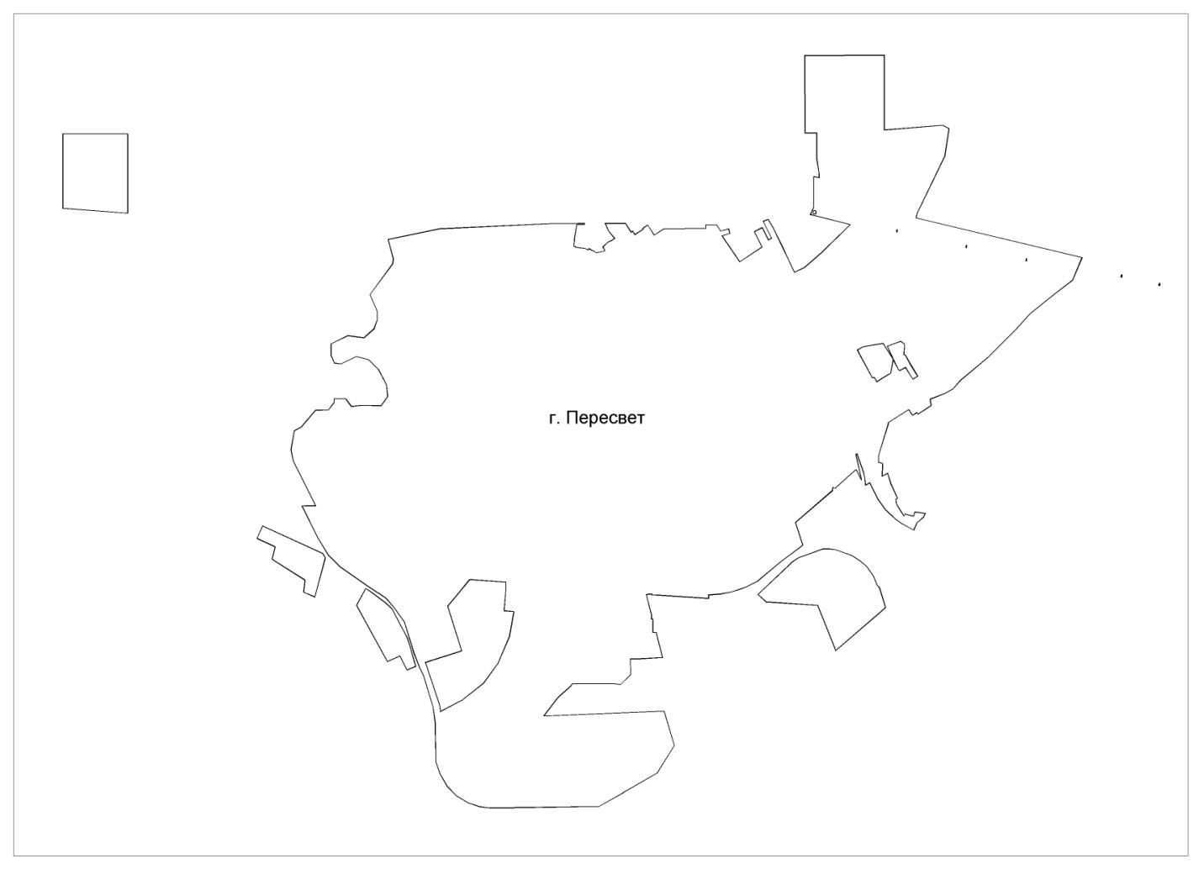

КАРТА (СХЕМА) ГРАНИЦЫ ДЕРЕВНИ ИГНАТЬЕВО ГОРОДСКОГО ПОСЕЛЕНИЯ ПЕРЕСВЕТ СЕРГИЕВО-ПОСАДСКОГО МУНИЦИПАЛЬНОГО РАЙОНА МОСКОВСКОЙ ОБЛАСТИ
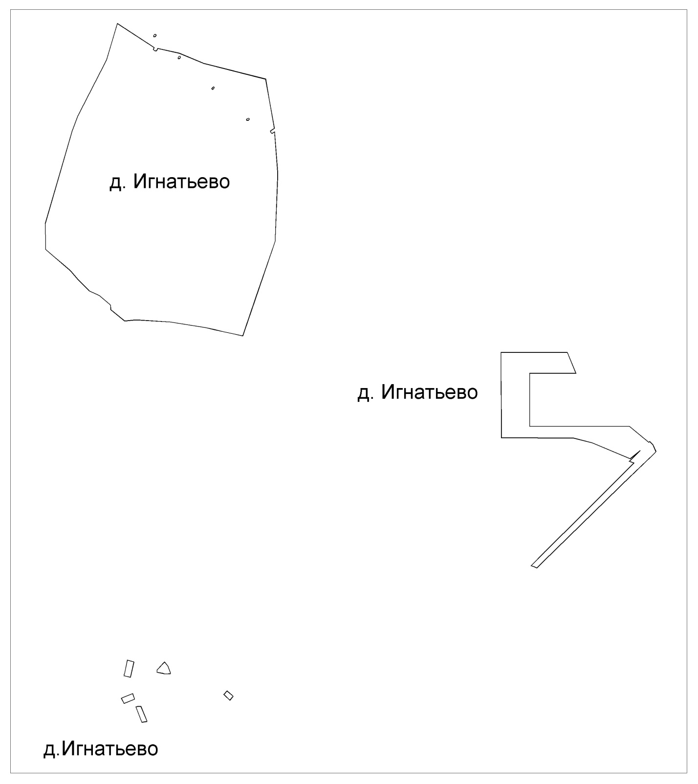

КАРТА (СХЕМА) ГРАНИЦЫ ДЕРЕВНИ КОВРОВО ГОРОДСКОГО ПОСЕЛЕНИЯ ПЕРЕСВЕТ СЕРГИЕВО-ПОСАДСКОГО МУНИЦИПАЛЬНОГО РАЙОНА МОСКОВСКОЙ ОБЛАСТИ
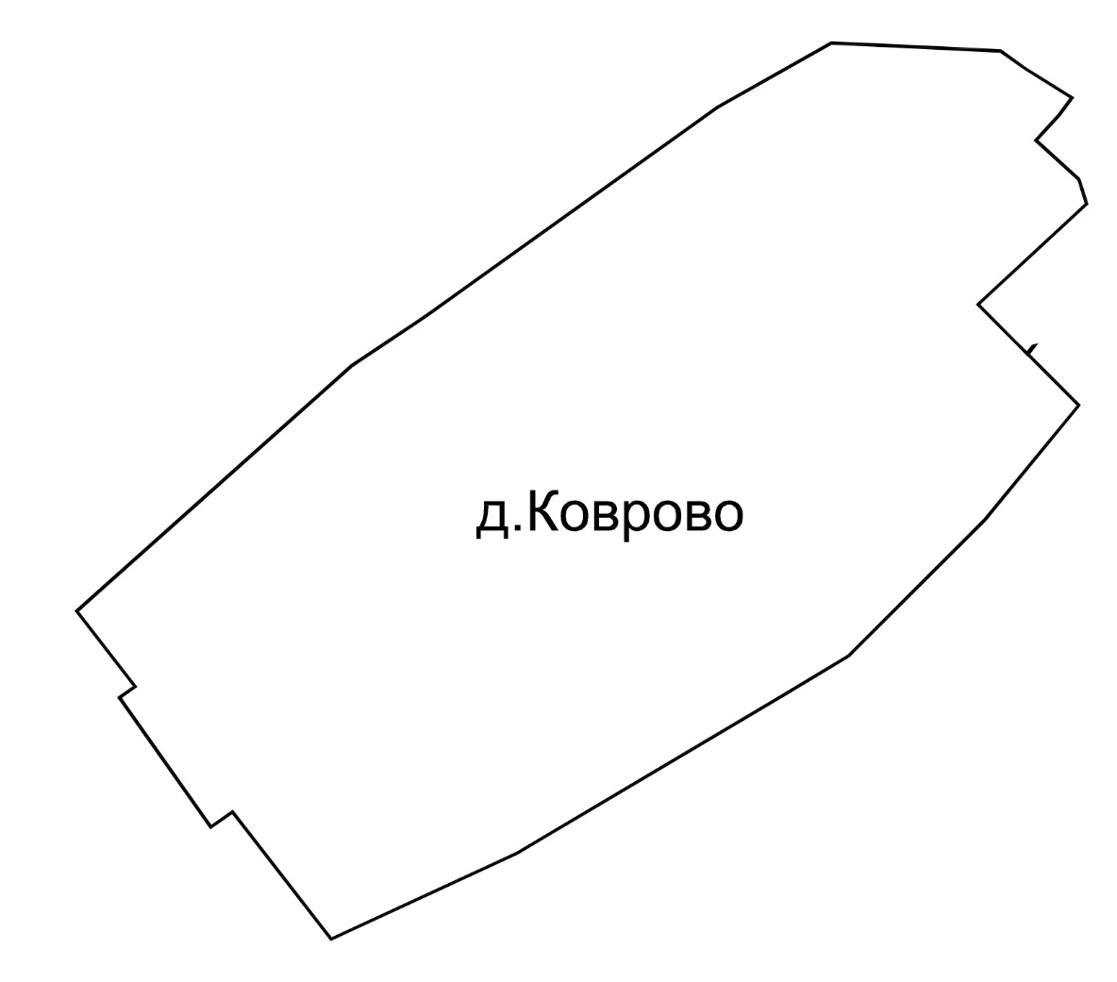

КАРТА (СХЕМА) ГРАНИЦЫ ДЕРЕВНИ КРАСНАЯ СТОРОЖКА ГОРОДСКОГО ПОСЕЛЕНИЯ ПЕРЕСВЕТ СЕРГИЕВО-ПОСАДСКОГО МУНИЦИПАЛЬНОГО РАЙОНА МОСКОВСКОЙ ОБЛАСТИ
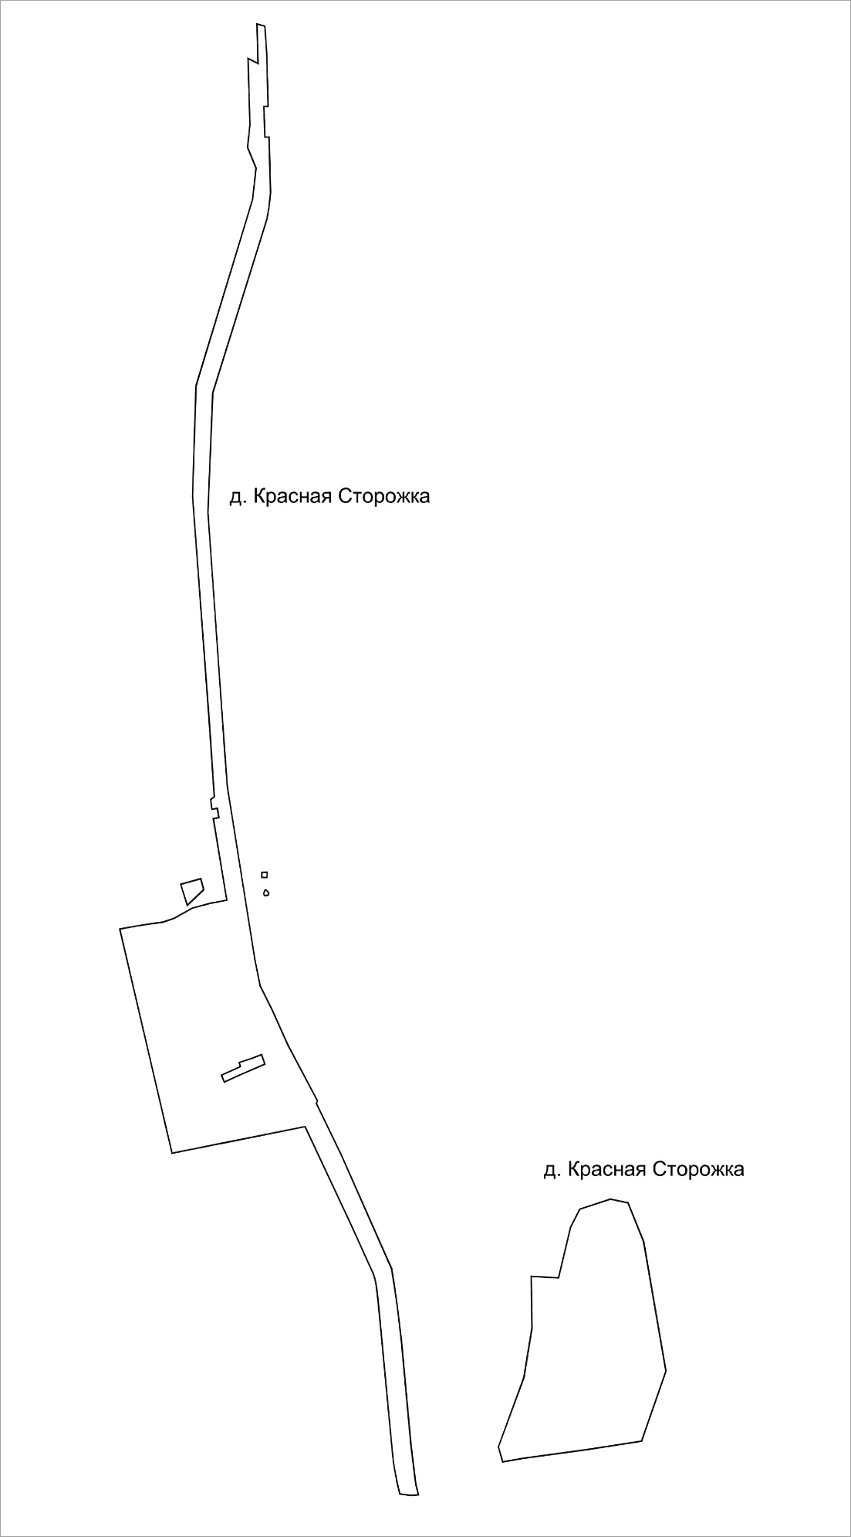

КАРТА (СХЕМА) ГРАНИЦЫ СЕЛА ПАРФЕНОВО ГОРОДСКОГО ПОСЕЛЕНИЯ ПЕРЕСВЕТ СЕРГИЕВО-ПОСАДСКОГО МУНИЦИПАЛЬНОГО РАЙОНА МОСКОВСКОЙ ОБЛАСТИ
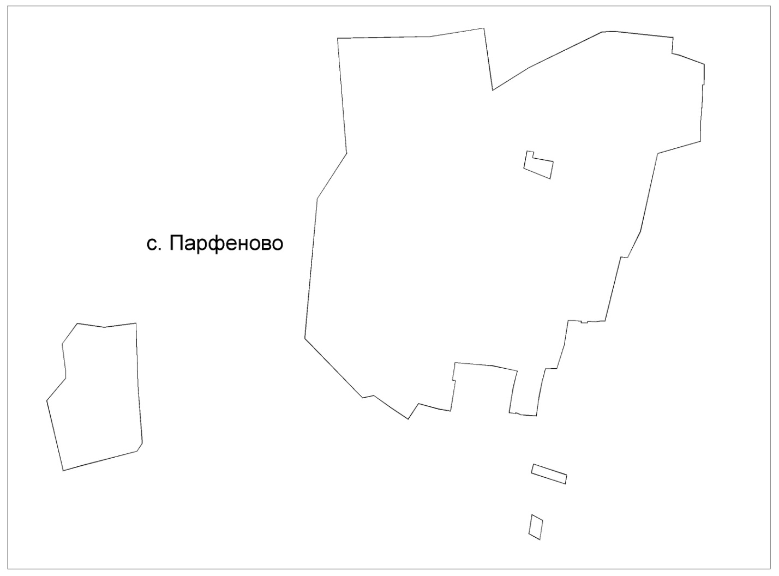

КАРТА (СХЕМА) ГРАНИЦЫ ДЕРЕВНИ САМОЙЛОВО ГОРОДСКОГО ПОСЕЛЕНИЯ ПЕРЕСВЕТ СЕРГИЕВО-ПОСАДСКОГО МУНИЦИПАЛЬНОГО РАЙОНА МОСКОВСКОЙ ОБЛАСТИ
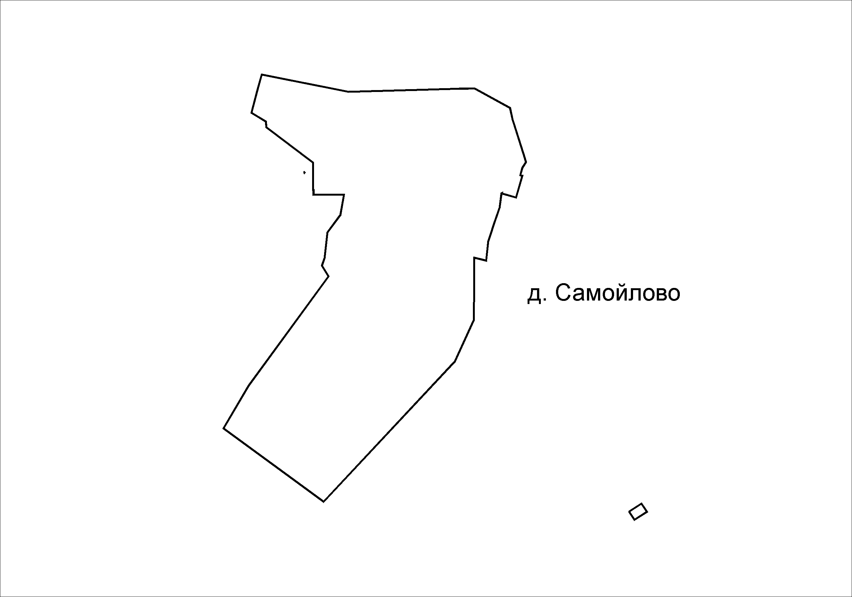

Перечень мероприятий по развитию объектов транспортной инфраструктуры федерального значения приводится в целях обеспечения информационной целостности документа и не подлежит утверждению в составе генерального плана городского поселения Пересвет
Перечень мероприятий по развитию объектов транспортной инфраструктуры регионального значения приводится в целях обеспечения информационной целостности документа и не подлежит утверждению в составе генерального плана городского поселения Пересвет
Улицы, планируемые к реконструкции с целью приведения ширины проезжей части к нормативным параметрам (ширина полосы движения – 4,0 м) для организации движения наземного пассажирского транспорта.

